Ngày 20 tháng 9 năm 2025 Họ và tên giáo viên: Hồ Thị Ngọc Diễm
Tổ chuyên môn: Khoa học tự nhiên - Công nghệ
CHỦ ĐỀ 1: NGUYÊN TỬ - NGUYÊN TỐ HÓA HỌC - SƠ LƯỢC VỀ
BẢNG TUẦN HOÀN CÁC NGUYÊN TỐ HÓA HỌC
BÀI 4: SƠ LƯỢC BẢNG TUẦN HOÀN CÁC NGUYÊN TỐ HÓA HỌC
Môn học/Hoạt động giáo dục: Khoa học tự nhiên; lớp 7A2
Thời gian thực hiện: 07 tiết; từ tiết 13 đến tiết 19
I. MỤC TIÊU
1. Kiến thức
- Nêu được các nguyên tắc xây dựng bảng tuần hoàn các nguyên tố hóa học.
- Mô tả được cấu tạo bảng tuần hoàn gồm: ô, nhóm, chu kì
- Sử dụng được bảng tuần hoàn để chỉ ra các nhóm nguyên tố/ nguyên tố kim loại, các nhóm nguyên tố/ nguyên tố phi kim, nhóm nguyên tố khí hiểm trong bảng tuần hoàn.
2. Năng lực
2.1. Năng lực chung
- Tự chủ và học tập: vận dụng một cách linh hoạt những kiến thức, kĩ năng đã học để giải quyết vấn đề.
- Giao tiếp và hợp tác: biết sử dụng ngôn ngữ kết hợp với hình ảnh để trình bày thông tin, ý tưởng và thảo luận những vấn đề của bài học. Biết chủ động và gương mẫu hoàn thành phần việc được giao, góp ý điều chỉnh thúc đẩy hoạt động chung ; khiêm tốn học hỏi các thành viên trong nhóm.
2.2. Năng lực Khoa học tự nhiên
- Nhận thức khoa học tự nhiên: Nêu được các nguyên tắc xây dựng bảng tuần hoàn các nguyên tố hóa học; Mô tả được cấu tạo bảng tuần hoàn gồm: ô, nhóm, chu kì
- Tìm hiểu tự nhiên: Lược sử tìm ra tên gọi và kí hiệu một số nguyên tố hóa học.
- Vận dụng kiến thức, kĩ năng đã học: Sử dụng được bảng tuần hoàn để chỉ ra các nhóm nguyên tố/ nguyên tố kim loại, các nhóm nguyên tố/ nguyên tố phi kim, nhóm nguyên tố khí hiểm trong bảng tuần hoàn.
3. Phẩm chất
- Tham gia tích cực hoạt động nhóm phù hợp với khả năng của bản thân.
- Cẩn thận, trung thực và thực hiện yêu cầu bài học.
- Có niềm say mê, hứng thú với việc khám phá và học tập khoa học tự nhiên.
II. THIẾT BỊ DẠY HỌC VÀ HỌC LIỆU
- Bảng tuần hoàn các nguyên tố hóa học
- Phiếu học tập

PHIẾU HỌC TẬP SỐ 1
Câu 1. Trong bảng tuần hoàn, các nguyên tố hóa học được sắp xếp theo:
A. Thứ tự chữ cái trong từ điển B. Thứ tự tăng dần điện tích hạt nhân
C. Thứ tự tăng dần số hạt electron lớp ngoài cùng D. Thứ tự tăng dần số hạt neutron
Câu 2. Ô nguyên tố hóa học cho biết mấy thông tin cơ bản:
A. 2 B. 3 C. 4 D. 5
Câu 3. Dãy các kim loại nào sau đây được sắp xếp theo chiều tính kim loại tăng dần?
A. K, Na, Li, Rb B. Li, K, Rb, Na C. Na, Li, Rb, K D. Li, Na, K, Rb
Câu 4. Những nguyên tố hóa học nào sau đây thuộc cùng một nhóm?
A. O, S, Se B. N, O, F C. Na, Mg, K D. Ne, Na, Mg
Câu 5. Những nguyên tố hóa học nào sau đây thuộc cùng một chu kì?
A. Li, Si, Ne B. Mg, P, Ar C. K, Fe, Ag D. B, Al, In
- GV yêu cầu HS trả lời câu hỏi sau:
Câu 1. Cho các nguyên tố sau : Ge, S, Br, Pb, C, Mo, Ba, Ar, Hg. Hãy sắp xếp chúng vào bảng dưới đây
Kim loại | Phi kim | Khí hiếm
Câu 2. Hãy xác định vị trí (ô nguyên tố, chu kì, nhóm) của các nguyên tố sau trong bảng tuần hoàn:
a) Magnesium (Mg)
b) Neon (Ne)
III. TIẾN TRÌNH DẠY HỌC
Hoạt động 1: Xác định vấn đề/ Nhiệm vụ học tập (12 phút)
a. Mục tiêu: Tạo tâm thế hứng thú cho HS trước khi vào bài học mới.
b. Nội dung: GV cho HS xem video sự ra đời của bảng nguyên tố hóa học.
c. Sản phẩm: Câu trả lời của HS
d. Tổ chức thực hiện
Hoạt động của giáo viên và học sinh | Nội dung
* Giao nhiệm vụ học tập:
- GV chiếu video sự ra đời của bảng nguyên tố hóa học:
https://www.youtube.com/watch?v=S0A2ccUGh3o
- Sau khi xem xong video, GV đặt vấn đề: Khi nghiên cứu quy luật biến đổi tính chất của các nguyên tố, các nhà khoa học đã tìm cách sắp xếp các nguyên tố vào một bảng theo nguyên tắc nhất định, gọi là bảng tuần hoàn các nguyên tố hóa học. Các nguyên tố hóa học được sắp xếp theo nguyên tắc nào? Chúng ta biết được thông tin gì từ bảng tuần hoàn các nguyên tố hóa học?
* Thực hiện nhiệm vụ: HS quan sát, trao đổi nhóm cặp bàn, trả lời câu hỏi.
* Báo cáo, thảo luận
- GV yêu cầu đại diện nhóm trình bày, nhóm khác nhận xét và bổ sung.
- Đại diện nhóm trình bày, nhóm khác nhận xét và bổ sung.
* Kết luận, nhận định
- GV nhận xét trình bày của HS.
- GV chốt lại kiến thức.
- GV vào bài mới: Bài 4: Sơ lược bảng tuần hoàn các nguyên tố hóa học.
Hoạt động 2: Hình thành kiến thức mới (270 phút)
Hoạt động 2.1: Nguyên tắc xây dựng bảng tuần hoàn các nguyên tố hóa học (30 phút)
a. Mục tiêu: Trình bày được nguyên tắc xây dựng bảng tuần hoàn các nguyên tố hóa học
b. Nội dung: GV yêu cầu HS quan sát hình 4.1. Cấu trúc nguyên tử của 20 nguyên tố hóa học đầu tiên trong bảng tuần hoàn để trả lời các câu hỏi hình thành kiến thức: Dựa vào cơ sở nào để sắp xếp các nguyên tố hóa học trong bảng tuần hoàn?
c. Sản phẩm: Câu trả lời của HS
a. Các nguyên tử của các nguyên tố có cùng số lớp electron là:
+ 1 lớp: H, He
+ 2 lớp: Li, Be, B, C, N, O, F, Ne
+ 3 lớp: Na, Mg, Al, Si, P, S, Cl, Ar
+ 4 lớp: K, Ca
b. Nguyên tử các nguyên tố có số lớp electron lớp ngoài cùng bằng nhau:
+ 1 electron: H, Li, Na, K
+ 2 electron: Be, Mg, Ca, He
+ 3 electron: B, Al
+ 4 electron: C, Si
+ 5 electron: N, P
+ 6 electron: O, S
+ 7 electron: F, Cl
+ 8 lectron: Ne, Ar
Riêng He chỉ có 2 electron ở lớp ngoài cùng, lại được xếp vào nhóm VIIIA.
d. Tổ chức thực hiện
Hoạt động của giáo viên và học sinh | Nội dung
* Giao nhiệm vụ học tập:  - GV giới thiệu cho HS: Cơ sở chính để sắp xếp các nguyên tố hóa học vào bảng tuần hoàn các nguyên tố hóa học là dựa vào điện tích hạt nhân nguyên tử.  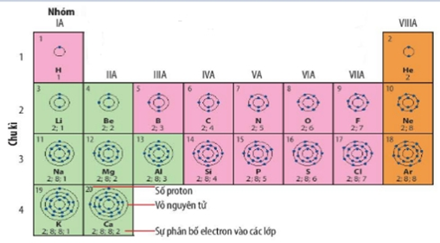  - GV yêu cầu HS thảo luận, trả lời: Quan sát hình 4.1, em hãy cho biết:  a. Nguyên tử của những nguyên tố nào có cùng số lớp electron.  b. Nguyên tử của những nguyên tố nào có số electron ở lớp ngoài cùng bằng nhau?  - GV yêu cầu HS đọc thông tin mở rộng sgk và trả lời câu hỏi luyện tập: Dựa vào cơ sở nào để sắp xếp các nguyên tố hóa học trong bảng tuần hoàn? và đưa ra kết luận.  * Thực hiện nhiệm vụ:  - HS nhận nhóm, phân chia nhiệm vụ thành viên, tiến hành thảo luận nhóm và trả lời được câu hỏi.  - GV theo dõi và giúp đỡ các nhóm học sinh.  * Báo cáo, thảo luận  - GV yêu cầu đại diện nhóm trình bày, nhóm khác nhận xét và bổ sung.  - Đại diện nhóm trình bày, nhóm khác nhận xét và bổ sung.  * Kết luận, nhận định  - GV nhận xét trình bày của HS.  - GV chốt lại kiến thức, hướng dẫn HS ghi bài vào vở | 1. Nguyên tắc xây dựng bảng tuần hoàn các nguyên tố hóa học  - Các nguyên tố hóa học trong bảng tuần hoàn được sắp xếp theo chiều tăng dần điện tích hạt nhân của nguyên tử.  - Các nguyên tố hóa học có cùng số lớp electron trong nguyên tử được xếp thành một hàng.  - Các nguyên tố có tính chất hóa học tương tự nhau được xếp thành một cột.
Hoạt động 2.2: Cấu tạo bảng tuần hoàn các nguyên tố hóa học (135 phút)
a. Mục tiêu:
- Biết cấu tạo của bảng tuần hoàn các nguyên tố hóa học
- Biết các thông tin cơ bản trong một ô nguyên tố hóa học
- Biết về chu kì trong bảng tuần hoàn các nguyên tố hóa học
- Biết các nhóm trong bảng tuần hoàn các nguyên tố hóa học.
b. Nội dung: GV yêu cầu HS nghiên cứu thông tin SGK, hoàn thành 4 nhiệm vụ để tìm hiểu về bảng tuần hoàn các nguyên tố hóa học
c. Sản phẩm:
Nhiệm vụ 1.
- Cấu tạo bảng tuần hoàn :
+ Bảng tuần hoàn gồm các nguyên tố hóa học mà vị trí được đặc trưng bởi ô nguyên tố, chu kì và nhóm
+ Các nguyên tố họ lanthnide và họ actinide được xếp riêng thành 2 hàng ở cuối bảng tuần hoàn
Nhiệm vụ 2.
- Các thông tin trong một ô nguyên tố hóa học gồm:
+ Số hiệu nguyên tử
+ Kí hiệu nguyên tố hóa học
+ Tên nguyên tố
+ Khối lượng nguyên tử
- Số hiệu nguyên tử cho biết số đơn vị điện tích hạt nhân và số electron trong nguyên tử.
- Những thông tin cơ bản về nguyên tố Oxygen:
+ Số hiệu nguyên tử: 8
+ Kí hiệu nguyên tố hóa học: O
+ Tên nguyên tố: oxygen
+ Khối lượng nguyên tử: 16
Nhiệm vụ 3.
- Chu kì là tập hợp các nguyên tố hóa học có cùng số lớp electron trong nguyên tử theo hàng ngang.
- Bảng tuần hoàn có 7 chu kì, gồm 3 chu kì nhỏ và 4 chu kì lớn.
- Mỗi chu kì bắt đầu từ nhóm IA và kết thúc ở nhóm VIIIA
- Trong mỗi chu kì các nguyên tố được xếp thành hàng tăng dần điện tích hạt nhân. Mỗi chu kì bắt đầu bằng nguyên tố có 1 electron lớp ngoài cùng, tiếp theo là nguyên tố có 2 electron lớp ngoài cùng và cứ thế kết thúc chu kì bằng 1 nguyên tố có 8 electron lớp ngoài cùng và tiếp tục một chu kì mới.
Nhiệm vụ 4.
- Những nguyên tố có tính chất tương tự nhau là:
+ H, Li, Na, K, Rb, Cs, Fr
+ F, Cl, Br, I, At, Ts
+ He, Ne, Ar, Kr, Xe, Rn, Og

Nguyên tố | Kí hiệu hóa học | Nhóm | Chu kì
Calcium | Ca | IIA | 4
Phosphorus | P | VA | 3
Xenon | Xe | VIIIA | 5
d. Tổ chức thực hiện
Hoạt động của giáo viên và học sinh | Nội dung
* Giao nhiệm vụ học tập:  Nhiệm vụ 1. Mô tả cấu tạo của bảng tuần hoàn các nguyên tố hóa học  - GV chiếu bảng tuần hoàn 4.2, yêu cầu HS tìm hiểu, trả lời câu hỏi: Dựa vào thông tin được cung cấp về hình 4.2, em hãy cho biết bảng tuần hoàn được cấu tạo như thế nào?  Nhiệm vụ 2. Tìm hiểu ô nguyên tố trrong bảng tuần hoàn các nguyên tố hóa học  - GV chiếu hình 4.3 và đặt câu hỏi: Có những thông tin cơ bản nào trong một ô nguyên tố hóa học?  + Số hiệu nguyên tử của một nguyên tố hóa học cho biết những thông tin gì về nguyên tố đó?  - GV giải thích về số hiệu nguyên tử cho HS nắm rõ.  - GV yêu cầu HS làm bài luyện tập: Cho biết những thông tin cơ bản về nguyên tố hóa học đã cho dưới đây:  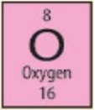  Nhiệm vụ 3. Tìm hiểu về chu kì trong bảng tuần hoàn các nguyên tố hóa học  - GV yêu cầu HS đọc thông tin trả lời câu hỏi:  + Chu kì là gì? Bảng tuần hoàn nguyên tố hóa học có mấy chu kì? Bao nhiêu chu kì lớn, bao nhiêu chu kì nhỏ?  - GV kết luận, yêu cầu HS quan sát hình 4.4, trả lời câu hỏi:  + Mỗi chu kì bắt đầu từ nhóm nào và kết thúc ở nhóm nào?  + Em hãy chỉ sự tuần hoàn ở mỗi chu kì trong bảng tuần hoàn các nguyên tố hóa học?  Nhiệm vụ 4. Tìm hiểu về nhóm trong bảng tuần hoàn các nguyên tố hóa học  - GV yêu cầu: Quan sát hình 4.5, cho biết những nguyên tố nào có tính chất tương tự nhau?  - GV yêu cầu HS làm bài tập luyện tập: Dựa vào hình 4.2, hãy hoàn thành các thông tin còn thiếu trong bảng sau:  * Thực hiện nhiệm vụ:  - HS nhận nhóm, phân chia nhiệm vụ thành viên, tiến hành thảo luận nhóm và trả lời được câu hỏi.  - GV theo dõi và giúp đỡ các nhóm học sinh.  * Báo cáo, thảo luận  - GV yêu cầu đại diện nhóm trình bày, nhóm khác nhận xét và bổ sung.  - Đại diện nhóm trình bày, nhóm khác nhận xét và bổ sung.  * Kết luận, nhận định  - GV nhận xét trình bày của HS.  - GV chốt lại kiến thức, hướng dẫn HS ghi bài vào vở | 2. Cấu tạo bảng tuần hoàn các nguyên tố hóa học  - Bảng tuần hoàn các nguyên tố hóa học có cấu tạo gồm các ô nguyên tố, chu kì và nhóm  + Tập hợp các nguyên tố hóa học có cùng số lớp electron trong nguyên tử theo hàng ngang được gọi là chu kì. Các nguyên tố trong chu kì được sắp xếp theo chiều tăng dần điện tích hạt nhân. Số thứ tự của chu kì bằng số lớp electron  + Tập hợp các nguyên tố hóa học theo cột dọc, có tính chất hóa học tương tự nhau và sắp xếp theo chiều tăng dần điện tích hạt nhân được gọi là nhóm
  Nguyên tố | Kí hiệu hóa học | Nhóm | Chu kì
  Calcium | ? | ? | ?
  ? | P | ? | ?
  Xenon | ? | ? | ?
Hoạt động 2.3: Các nguyên tố kim loại (45 phút)
a. Mục tiêu: Biết được các thông tin về nguyên tố kim loại nhóm A và nguyên tố kim loại nhóm B.
b. Nội dung: GV tổ chức tìm hiểu theo nhóm, tìm hiểu, thảo luận và trả lời câu hỏi
c. Sản phẩm:
* Tìm hiểu các nguyên tố kim loại nhóm A
- Nguyên tố kim loại nhóm A gồm nhóm IA, IIA (trừ nguyên tố hydrogen), IIIA (trừ nguyên tố boron)...
+ Nguyên tố kim loại thuộc nhóm IA được gọi là nhóm kim loại kiềm.
+ Nguyên tố kim loại thuộc nhóm IIA gọi là nhóm kim loại kiềm thổ.
* Thảo luận:
+ Nguyên tố K nhóm IA, chu kì 4
+ Nguyên tố Mg nhóm IIA, chu kì 3
+ Nguyên tố Al nhóm IIIA, chu kì 3
* Tìm hiểu các nguyên tố kim loại nhóm B
- Các nguyên tố nhóm B đều là kim loại.
- Một số kim loại nhóm B có ứng dụng rộng rãi: iron, copper, silver,...
* Thảo luận: Kim loại đó là Mercury (thủy ngân), kí hiệu hóa học là Hg, thuộc nhóm IIB, chu kì 6.
- Một số kim loại được làm đồ trang sức:
+ Gold (vàng) kí hiệu hóa học Au, ô 79, chu kì 6, nhóm IB
+ Silver (bạc) kí hiệu hóa học Ag, ô 47, chu kì 5, nhóm IB
d. Tổ chức thực hiện
Hoạt động của giáo viên và học sinh | Nội dung
* Giao nhiệm vụ học tập:  - GV chia lớp thành 2 nhóm:  + Nhóm 1. Tìm hiểu các nguyên tố kim loại nhóm A và thảo luận trả lời câu hỏi: Dựa vào bảng tuần hoàn, hãy cho biết vị trí (nhóm, chu kì) của các nguyên tố K, Mg, Al?  + Nhóm 2. Tìm hiểu các nguyên tố kim loại nhóm B và thảo luận trả lời câu hỏi: Một kim loại ở thể lỏng trong điều kiện thường, được ứng dụng để chế tạo nhiệt kế. Đó là kim loại nào? Cho biết vị trí (chu kì, nhóm) của các nguyên tố kim loại đó.  - GV đưa ra kết luận chung, yêu cầu HS thảo luận, trả lời bài tập vận dụng: Mỗi kim loại đều có vai trò và ứng dụng khác nhau trong đời sống, em hãy cho biết những kim loại nào thường được dùng để làm trang sức. Dựa vào hình 4.2, em hãy cho biết vị trí của chúng trong bảng tuần hoàn.  * Thực hiện nhiệm vụ:  - HS nhận nhóm, phân chia nhiệm vụ thành viên, tiến hành thảo luận nhóm và trả lời được câu hỏi.  - GV theo dõi và giúp đỡ các nhóm học sinh.  * Báo cáo, thảo luận  - GV yêu cầu đại diện nhóm trình bày, nhóm khác nhận xét và bổ sung.  - Đại diện nhóm trình bày, nhóm khác nhận xét và bổ sung.  * Kết luận, nhận định  - GV nhận xét trình bày của HS.  - GV chốt lại kiến thức, hướng dẫn HS ghi bài vào vở | 3. Các nguyên tố kim loại  - Hơn 80% các nguyên tố hóa học trong bảng tuần hoàn là kim loại, bao gồm một số nguyên tố nhóm A và tất cả các nguyên tố nhóm B.
Hoạt động 2.4: Các nguyên tố phi kim (30 phút)
a. Mục tiêu: Chỉ ra được vị trí của nhóm nguyên tố phi kim
b. Nội dung: GV yêu cầu HS nghiên cứu thông tin SGK để nêu được vị trí của các nguyên tố phi kim
c. Sản phẩm:
- Carbon nhóm IVA, chu kì 2
- Nitrogen nhóm VA, chu kì 2
- Oxygen nhóm VIA, chu kì 2
- Chlorine nhóm VIIA, chu kì 3
- Nguyên tố Fluorine (F) có trong thành phần kem đánh răng
- Chlorine (Cl) có trong thành phần muối ăn.
- F thuộc nhóm VIIA, chu kì 2
- Cl thuộc nhóm VIIA, chu kì 3
d. Tổ chức thực hiện
Hoạt động của giáo viên và học sinh | Nội dung
* Giao nhiệm vụ học tập:  - GV yêu cầu thảo luận, trả lời câu hỏi: Carbon, nitrogen, oxygen và chlorine là những nguyên tố phí kim phổ biến và gần gũi trong đời sống. Em hãy cho biết vị trí (nhóm, chu kì) của chúng trong bảng tuần hoàn?  - Từ kết quả thảo luận, GV chốt lại vị trí của nhóm nguyên tố phi kim, mở rộng kiến thức (sgk).  - GV yêu cầu HS hoàn thành bài tập vận dụng: Tìm hiểu qua thực tế, hãy cho biết nguyên tố phi kim nào có trong thành phần của kem đánh răng? Nguyên tố phi kim nào có trong thành phần muối ăn? Chúng thuộc chu kì và nhóm nào trong bảng tuần hoàn?  * Thực hiện nhiệm vụ:  - HS nhận nhóm, phân chia nhiệm vụ thành viên, tiến hành thảo luận nhóm và trả lời được câu hỏi.  - GV theo dõi và giúp đỡ các nhóm học sinh.  * Báo cáo, thảo luận  - GV yêu cầu đại diện nhóm trình bày, nhóm khác nhận xét và bổ sung.  - Đại diện nhóm trình bày, nhóm khác nhận xét và bổ sung.  * Kết luận, nhận định  - GV nhận xét trình bày của HS.  - GV chốt lại kiến thức, hướng dẫn HS ghi bài vào vở | 4. Các nguyên tố phi kim  Các nguyên tố phi kim bao gồm:  + Nguyên tố hydrogen ở nhóm IA  + Một số nguyên tố nhóm IIIA và IVA  + Hầu hết các nguyên tố thuộc nhóm VA, VIA và VIIA.
Hoạt động 2.5: Nhóm các nguyên tố khí hiếm (30 phút)
a. Mục tiêu: Chỉ ra được vị trí của nhóm nguyên tố khí hiếm.
b. Nội dung: GV yêu cầu HS nghiên cứu thông tin SGK để nêu được vị trí của các nguyên tố khí hiếm
c. Sản phẩm:
- Nguyên tử các nguyên tố khí hiếm có 8 electron ở lớp ngoài cùng (riêng He chỉ có 2 electron).
- Người ta bơm khí helium vào khinh khí cầu vì nó nhẹ, ở điều kiện thường heli trơ, không hỗ trợ sự cháy, không màu không độc.
d. Tổ chức thực hiện
Hoạt động của giáo viên và học sinh | Nội dung
* Giao nhiệm vụ học tập:  - GV giới thiệu các nguyên tố khí hiếm trong nhóm VIIIA. GV đặt câu hỏi: Em hãy nhận xét về số electon lớp ngoài cùng trong nguyên tử của các nguyên tố khí hiếm?  - GV kết luận, yêu cầu HS hoàn thành bài tập vận dụng: Vào những dịp Tết hay lễ hội ở một số thành phố hoặc khu vui chơi giải trí công cộng, chúng ta thường nhìn thấy những khinh khí cầu đủ màu sắc bay trên bầu trời. Theo em, người ta đã bơm khí nào vào khinh khí cầu? Vì sao?  * Thực hiện nhiệm vụ:  - HS nhận nhóm, phân chia nhiệm vụ thành viên, tiến hành thảo luận nhóm và trả lời được câu hỏi.  - GV theo dõi và giúp đỡ các nhóm học sinh.  * Báo cáo, thảo luận  - GV yêu cầu đại diện nhóm trình bày, nhóm khác nhận xét và bổ sung.  - Đại diện nhóm trình bày, nhóm khác nhận xét và bổ sung.  * Kết luận, nhận định  - GV nhận xét trình bày của HS.  - GV chốt lại kiến thức, hướng dẫn HS ghi bài vào vở | 5. Nhóm các nguyên tố khí hiếm  - Nhóm cuối cùng trong bảng tuần hoàn là nhóm các nguyên tố khí hiếm (nhóm VIIIA).
ĐÁNH GIÁ THEO TIÊU CHÍ RUBRICS
Nội dung đánh giá | Mức 1 (5đ) | Mức 2 ( 7đ) | Mức 3 (10đ) | Điểm
Trả lời câu hỏi | Trả lời được khoảng 50% các ý đúng, diễn đạt còn chưa súc tích. | Trả lời được hầu hết các ý đúng, có thể viết còn dài hoặc quá ngắn. | Trả lời đúng câu hỏi. Viết/ trình bày rõ ràng, ngắn gọn.
Đóng góp ý kiến | Chỉ nghe ý kiến | Có ý kiến | Có nhiều ý kiến, ý tưởng
Tiếp thu, trao đổi ý kiến, hỗ trợ bạn cùng nhóm | Lắng nghe | Có lắng nghe, phản hồi | Lắng nghe ý kiến các thành viên khác, phẩn hồi và tiếp thu ý kiến có hiệu quả
Hoạt động 3: Luyện tập (30 phút)
a. Mục tiêu: Giúp HS hệ thống lại kiến thức đã học
b. Nội dung: GV chiếu câu hỏi, HS suy nghĩ, trả lời câu hỏi trong phiếu học tập số 1
c. Sản phẩm:
- Câu hỏi trắc nghiệm: 1B, 2C, 3D, 4A, 5B
- Câu 1:
Kim loại | Phi kim | Khí hiếm
Ge, Pb, Mo, Ba, Hg | S, Br, C | Ar
- Câu 2:
a) Mg
+ Ô nguyên tố: 12
+ Chu kì: 3
+ Nhóm: IIA
b) Ne
+ Ô nguyên tố: 10
+ Chu kì: 2
+ Nhóm: VIIIA
d. Tổ chức thực hiện:
Hoạt động của giáo viên và học sinh | Nội dung
* Giao nhiệm vụ học tập: GV yêu cầu HS thảo luận nhóm, hoàn thành bài tập trong phiếu học tập số 1
* Thực hiện nhiệm vụ:
- GV yêu cầu HS cùng bàn, trao đổi thảo luận và hoàn thành bài tập.
- Kết thúc giáo viên chiếu kết quả, HS chiếu đáp án, chấm, nộp lại bài cho GV.
* Báo cáo, thảo luận
- GV yêu cầu HS nhận xét bài của bạn.
- HS nhận xét bài của bạn.
* Kết luận, nhận định
- GV nhận xét, đánh giá trình bày của HS.
- HS nghe và ghi nhớ.
Hoạt động 4: Vận dụng (3 phút)
a. Mục tiêu: Giúp HS vận dụng kiến thức đã vào áp dụng vào thực tiễn cuộc sống.
b. Nội dung: GV giao bài tập về nhà, yêu cầu HS hoàn thành bài tập
c. Sản phẩm:
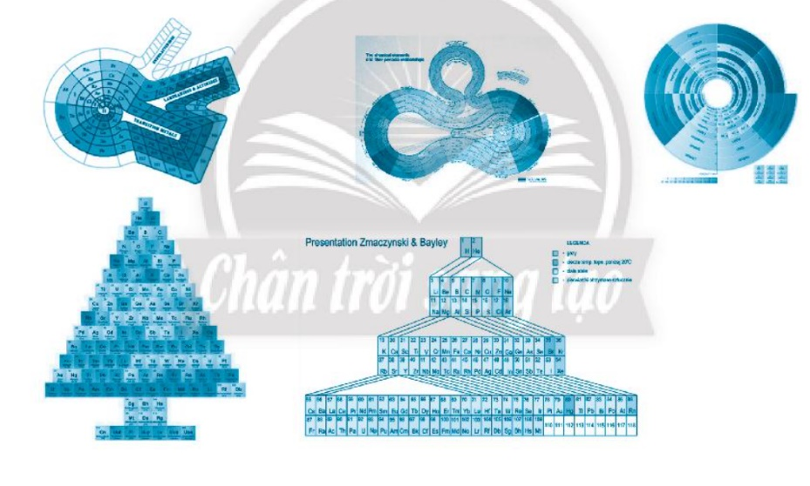
d. Tổ chức thực hiện:
Hoạt động của giáo viên và học sinh | Nội dung
* Giao nhiệm vụ học tập: GV yêu cầu HS về nhà làm các bài tập sau: Không chỉ riêng nhà khoa học Mendeleev thành công trong việc xây dựng bảng tuần hoàn các nguyên tố hóa học, hiện nay cũng có nhiều bảng tuần hoàn được trình bày rất phong phú và đa dạng. Sử dụng Internet hoặc sách báo, tạp chí, em hãy tìm, sưu tầm hay thiết kế bảng tuần hoàn các nguyên tố hóa học theo ý tưởng của mình sao cho trình bày độc đáo, mới lạ và giới thiệu cho cả lớp cùng xem.
* Thực hiện nhiệm vụ: HS thực hiện nhiệm vụ của GV tại nhà
* Báo cáo, thảo luận:
- Học sinh thực hiện nhiệm vụ sau giờ học, hoàn thành bài tập trên giấy A4.
- GV yêu cầu HS báo cáo bài tập về nhà ở tiết học sau
* Kết luận, nhận định: Giáo viên đưa ra đánh giá và nhận xét đối với một số HS ở tiết học sau.
Kiểm tra đánh giá thường xuyên:
- Kết thúc bài học, GV cho học sinh tự đánh giá theo bảng sau:
Họ và tên học sinh: ……………………………….
Phiếu đánh giá RUBRIC
Tiêu chí | Nhóm 1 | Nhóm 2 | Nhóm 3 | Nhóm 4
Mức độ tham gia hoạt động nhóm
1) Cótham gia nhưng không tập trung
2) Có tham gia, làm bài tập theo đúng các tiêu chí mà GV yêu cầu.
3) Nhiệt tính, sôi nổi, tích cực, làm nhanh, trật tự theo đúng các tiêu chí GV yêu cầu.
Kết quả phiếu học tập
1) HS hoàn thành PHT nhưng chưa biết mình đúng-sai.
2) Học sinh hoàn thành đúng PHT, giải thích đúng.
3) Biết giải thích các hiện tượng đời sống.
Tiếp thu, trao đổi ý kiến
1) Chỉ nghe ý kiến.
2) Có nêu ý kiến cá nhân.
3) Có nhiều ý kiến, ý tưởng.
Nghe báo cáo
1) Có lắng nghe
2) Có lắng nghe, có phản hồi.
3) Lắng nghe, phản hồi và tiếp thu ý kiến hiệu quả.
Kết quả làm bài tập vận dụng
1) Trả lời đúng cả 2 ý của câu hỏi vận dụng
2) Trả lời đúng 1 ý của câu hỏi vận dụng

Ngày 22 tháng 9 năm 2025 Họ và tên giáo viên: Hồ Thị Ngọc Diễm
Tổ chuyên môn: Khoa học tự nhiên - Công nghệ
CHỦ ĐỀ 1: NGUYÊN TỬ - NGUYÊN TỐ HÓA HỌC - SƠ LƯỢC VỀ
BẢNG TUẦN HOÀN CÁC NGUYÊN TỐ HÓA HỌC
ÔN TẬP CHỦ ĐỀ 1
Môn học/Hoạt động giáo dục: Khoa học tự nhiên; lớp 7A2
Thời gian thực hiện: 01 tiết; tiết 20
I. MỤC TIÊU
1. Kiến thức
- Củng cố các kiến thức đã được học ở từ bài 1 đến bài 4
- Vận dụng các kiến thức đã học làm được một số bài tập
2. Năng lực
2.1. Năng lực chung
- Tự chủ và tự học: Chủ động, tự giác hoàn thành các nội dung ôn tập.
- Giao tiếp và hợp tác: Làm việc nhóm, trao đổi với các bạn trong lớp về các nội dung ôn tập chủ đề.
- Giải quyết vấn đề và sáng tạo: Đề xuất được các cách giải bài tập hợp lý và sáng tạo
2.2. Năng lực Khoa học tự nhiên
- Nhận thức khoa học tự nhiên: Hệ thống hóa được kiến thức trọng tâm của chủ đề bằng sơ đồ, bằng bảng biểu. Tổng kết mối liên hệ các kiến thức trong chủ đề.
- Tìm hiểu tự nhiên: Sử dụng các thông tin, dữ liệu về cấu tạo nguyên tử, bảng tuần hoàn để ôn tập kiến thức chủ đề.
- Vận dụng kiến thức, kĩ năng đã học: Vận dụng các kiến thức kĩ năng đã học vào việc giải các bài tập ôn tập chủ đề.
3. Phẩm chất
- Tham gia tích cực hoạt động nhóm phù hợp với khả năng của bản thân.
- Cẩn thận, trung thực và thực hiện yêu cầu bài học.
- Có niềm say mê, hứng thú với việc khám phá và học tập khoa học tự nhiên.
II. THIẾT BỊ DẠY HỌC VÀ HỌC LIỆU
- Phiếu học tập
- SGK, vở ghi, giấy nháp, đồ dùng học tập (bút, thước, ...), bảng nhóm, bút viết bảng nhóm.
Phiếu học tập số 1:
Câu 1: Chon từ thích hợp vào chỗ trống: “Nguyên tử là hạt …., vì số electron trong nguyên tử đúng bằng số proton trong hạt nhân”.
- Vô cùng nhỏ | - Tạo ra chất
- Trung hòa về điện | - Không chia nhỏ ra được
Câu 2: Nguyên tử liên kết được với nhau nhờ:
- Electron | - Proton | - Neutron | - Hạt nhân
Câu 3: Nguyên tử calcium có số proton trong hạt nhân là 20. Số electron ở lớp vỏ của calcium là:
- 2 | - 8 | - 20 | - 10
Câu 4: Nguyên tử được tạo bởi loại hạt nào?
- Electron | - Proton
- Neutron | - Electron, proton, neutron
Câu 5: So sánh nguyên tử magnessium (Mg = 24) với nguyên tử Carbon (C = 12), ta thấy:
- Nguyên tử Mg năng hơn nguyên tử C 12 lần
- Nguyên tử Mg nhẹ hơn nguyên tử C 2 lần
- Nguyên tử Mg ngặng hơn nguyên tử C 0,5 lần
- Nguyên tử Mg nhẹ hơn nguyên tử C 0,5 lần
Câu 6: Nguyên tố phổ biến nhất trong vỏ Trái Đất là:
- Carbon | - Oxygen | - Iron | - Silicon
Câu 7: Hiện nay, các nhà khoa học đã biết được bao nhiêu nguyên tố hóa học?
- Hơn 110 nguyên tố | - 110 nguyên tố
- 98 nguyên tố | - 100 nguyên tố
Câu 8: Cho nguyên tố O có nguyên tử khối là 16, Mg là 24. Nguyên tử nào nặng hơn?
- Mg nặng hơn O | - Mg nhẹ hơn O
- O bằng Mg | - Không thể so sánh được
Câu 9: Nhìn vào mô hình cấu tạo của nguyên tử sodium và điền các thông tin sau:
A. Số proton | B. Số electron
C. Số lớp electron | D. Số electron lớp ngoài cùng
Câu 10: Cho các từ và cụm từ sau, hãy điền từ thích hợp vào chỗ chấm:
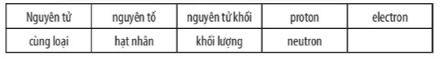
Calcium là …(1)… có trong thành phần của xương.
…(2)… nguyên tử calcium có 20 hạt …(3)… Nguyên tử calcium trung hòa về điện nên số hạt …(4)… trong nguyên tử cũng bằng 20.
…(5)…nguyên tử calcium tập trung ở hạt nhân.

Phiếu học tập số 2:
Câu 11: Bảng tuần hoàn các nguyên tố hóa học được sắp xeeos theo nguyên tắc nào?
- Theo chiều tăng của điện tích hạt nhân
- Các nguyên tố có cùng số lớp electron trong nguyên tử
- Các nguyên tố có cùng số electron lớp ngoài cùng
- Cả 3 câu trên đều đúng
Câu 12: Số thứ tự chu kì trong bảng tuần hoàn cho biết
- Số lớp electron | - Số electron nguyên tử
- Số proton trong nguyên tử | - Số electron lớp ngoài cùng
Câu 13: Số thứ tự nhóm nguyên tố trong bảng tuần hoàn cho ta biết
- Số lớp electron ngoài cùng | - Số electron lớp vỏ
- Số electron ở lớp ngoài cùng | - Số proton trong hạt nhân
Câu 14: Trong bảng tuần hoàn, số chu kì nhỏ và chu kì lớn là:
- 3 và 3 | - 4 và 3 | - 4 và 4 | - 3 và 4
Câu 15: Trong bảng tuần hoàn, chu kì nhỏ là những chu kì nào sau đây?
- Chu kì 1 và 2 | - Chu kì 2 và 3
- Chu kì 1 và 2 | - Chu kì 1, 2 và 3
Câu 16: Nguyên tử các nguyên tố thuộc chu kì 3 có bao nhiêu lớp electron trong nguyên tử?
- Có 3 lớp electron | - Có 4 lớp electron
- Có 5 lớp electron | - Có 6 lớp electron
Câu 17: Các nguyên tố nhóm VIIA là
- Kim loại | - Phi kim | - Khí hiếm | - Kim loại kiềm
Câu 18: Nguyên tố nào sau đây thuộc nhóm khí hiếm (nhóm VIIIA)?
- H | - S | - Ne | - Fe
Câu 19: Điền kí hiệu hóa học còn thiếu cho nhóm kim loại kiềm - nhóm IA sau: Li, Na, ?, Rb, Cs.
- K | - Cl | - Mg | - O
Câu 20: Dựa vào bảng tuần hoàn, hãy cho biết vị trí, tính chất kim loại, phi kim của các nguyên tố A, B, C có số hiệu nguyên tử lần lượt là 7, 12, 16.
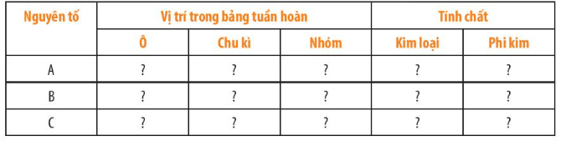
III. TIẾN TRÌNH DẠY HỌC
Hoạt động 1: Xác định vấn đề/ Nhiệm vụ học tập (5 phút)
a. Mục tiêu: Tạo ra cho học sinh hứng thú để học sinh hệ thống lại các kiến thức, nhằm giúp học sinh huy động những kiến thức đã học.
b. Nội dung: GV tổ chức cho các nhóm HS tham gia trò chơi: Nêu nhanh tên nội dung những bài đã được học
c. Sản phẩm:
Bài 1. Phương pháp và kĩ năng học tập môn KHTN
Bài 2. Nguyên tử
Bài 3. Nguyên tố hóa học
Bài 4. Sơ lược bảng tuần hoàn các nguyên tố hóa học
d. Tổ chức thực hiện
Hoạt động của giáo viên và học sinh | Nội dung
* Giao nhiệm vụ học tập: GV tổ chức cho các nhóm HS tham gia trò chơi: Nêu nhanh tên nội dung những bài đã được học
* Thực hiện nhiệm vụ: HS quan sát, trao đổi nhóm cặp bàn, trả lời câu hỏi.
* Báo cáo, thảo luận
- GV yêu cầu đại diện nhóm trình bày, nhóm khác nhận xét và bổ sung.
- Đại diện nhóm trình bày, nhóm khác nhận xét và bổ sung.
* Kết luận, nhận định
- GV nhận xét trình bày của HS.
Hoạt động 2: Hình thành kiến thức mới (15 phút)
Hoạt động: Hệ thống hóa kiến thức (15 phút)
a. Mục tiêu: Hệ thống hóa được nội dung kiến thức đã học từ bài 1 đến bài 4
b. Nội dung: GV sử dụng kĩ thuật sơ đồ tư duy định hướng cho HS hệ thống hóa kiến thức của chủ đề 1
c. Sản phẩm:
1. Nguyên tử, nguyên tố hóa học
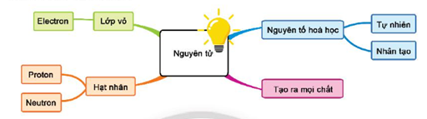
2. Bảng tuần hoàn
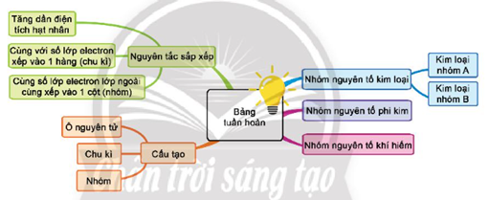
d. Tổ chức thực hiện
Hoạt động của giáo viên và học sinh | Nội dung
* Giao nhiệm vụ học tập:
- GV chia lớp thành 4 nhóm và giao nhiệm vụ:
+ Nhóm 1, 2: Vẽ sơ đồ tư duy tổng hợp kiến thức về nguyên tử, nguyên tố hóa học.
+ Nhóm 3,4: Vẽ sơ đồ tư duy tổng hợp kiến thức về bảng tuần hoàn.
* Thực hiện nhiệm vụ:
- HS nhận nhóm, phân chia nhiệm vụ thành viên, tiến hành thảo luận nhóm và trả lời được câu hỏi.
- GV theo dõi và giúp đỡ các nhóm học sinh.
* Báo cáo, thảo luận
- GV yêu cầu đại diện nhóm trình bày, nhóm khác nhận xét và bổ sung.
- Đại diện nhóm trình bày, nhóm khác nhận xét và bổ sung.
* Kết luận, nhận định
- GV nhận xét trình bày của HS.
- GV chốt lại kiến thức, hướng dẫn HS ghi bài vào vở
ĐÁNH GIÁ THEO TIÊU CHÍ RUBRICS
Nội dung đánh giá | Mức 1 (5đ) | Mức 2 ( 7đ) | Mức 3 (10đ) | Điểm
Trả lời câu hỏi | Trả lời được khoảng 50% các ý đúng, diễn đạt còn chưa súc tích. | Trả lời được hầu hết các ý đúng, có thể viết còn dài hoặc quá ngắn. | Trả lời đúng câu hỏi. Viết/ trình bày rõ ràng, ngắn gọn.
Đóng góp ý kiến | Chỉ nghe ý kiến | Có ý kiến | Có nhiều ý kiến, ý tưởng
Tiếp thu, trao đổi ý kiến, hỗ trợ bạn cùng nhóm | Lắng nghe | Có lắng nghe, phản hồi | Lắng nghe ý kiến các thành viên khác, phẩn hồi và tiếp thu ý kiến có hiệu quả
Hoạt động 3: Luyện tập (22 phút)
a. Mục tiêu: HS giải quyết được một số bài tập phát triển năng lực khoa học tự nhiên cho cả chủ đề.
b. Nội dung: GV sử dụng phương pháp dạy học bài tập, định hướng cho HS giải quyết bài tập luyện tập.
c. Sản phẩm:
* Phiếu học tập số 1
Câu 1: C
Câu 2: A
Câu 3: C
Câu 4: D
Câu 5: A
Câu 6: B
Câu 7: A
Câu 8: A
Câu 9:
a, số proton là 11
b, Số electron là 11
c, Số lớp electron là 3
d, Số electron lớp ngoài cùng là 1.
Câu 10: (1) Nguyên tố; (2) Hạt nhân; (3) Proton; (4) Electron; (5) Khối lượng
* Phiếu học tập số 2
Câu 11: D
Câu 12: A
Câu 13: C
Câu 14: D
Câu 15: D
Câu 16: A
Câu 17: B
Câu 18: C
Câu 19: A
Câu 20:
Nguyên tố | Vị trí trong bảng tuần hoàn |  |  | Tính chất
Nguyên tố | Ô | Chu kì | Nhóm | Kim loại | Phi kim
A | 7 | 2 | VA |  | x
B | 12 | 3 | IIA | x
C | 16 | 3 | VIA |  | x
d. Tổ chức thực hiện:
Hoạt động của giáo viên và học sinh | Nội dung
* Giao nhiệm vụ học tập: GV yêu cầu HS hoàn thành bài tập trong phiếu học tập số 1 và phiếu học tập số 2
* Thực hiện nhiệm vụ:
- GV yêu cầu HS cùng bàn, trao đổi thảo luận và hoàn thành bài tập.
- Kết thúc giáo viên chiếu kết quả, HS chiếu đáp án, chấm, nộp lại bài cho GV.
* Báo cáo, thảo luận
- GV yêu cầu HS nhận xét bài của bạn.
- HS nhận xét bài của bạn.
* Kết luận, nhận định
- GV nhận xét, đánh giá trình bày của HS.
- HS nghe và ghi nhớ.
Hoạt động 4: Vận dụng (3 phút)
a. Mục tiêu: Vận dụng kiến thức để giải thích một số hiện tượng thực tiễn
b. Nội dung: GV giao bài tập về nhà, yêu cầu HS hoàn thành bài tập
c. Sản phẩm: Dự kiến câu trả lời
- Thành phần hóa học chính của muối ăn là sodium (Na) và chlorine (Cl).
- Cách sử dụng muối ăn tốt cho sức khỏe:
+ WHO khuyến cáo, mỗi người chỉ nên dùng 5 gam muối/người/ngày, tương đương với khoảng một muỗng cà phê muối.
+ Với người bị tiểu đường, huyết áp: mỗi ngày chỉ nên dùng 2,3 gam muối/người (một muỗng cà phê muối).
+ Hạn chế muối với người bị tăng huyết áp, người bị suy tim hoặc người già.
d. Tổ chức thực hiện:
Hoạt động của giáo viên và học sinh | Nội dung
* Giao nhiệm vụ học tập: GV yêu cầu HS về nhà làm các bài tập sau: Muối ăn được dùng hằng ngày và có vai trò hết sức quan trọng trong đời sống con người. Em hãy tìm hiểu thành phần hóa học của muối ăn (gồm các nguyên tố hóa học nào) và nêu cách sử dụng muối ăn như thế nào cho khoa học và tốt cho sức khỏe.
* Thực hiện nhiệm vụ: HS thực hiện nhiệm vụ của GV tại nhà
* Báo cáo, thảo luận:
- Học sinh thực hiện nhiệm vụ sau giờ học, hoàn thành bài tập trên giấy A4.
- GV yêu cầu HS báo cáo bài tập về nhà ở tiết học sau
* Kết luận, nhận định: Giáo viên đưa ra đánh giá và nhận xét đối với một số HS ở tiết học sau.
Kiểm tra đánh giá thường xuyên:
- Kết thúc bài học, GV cho học sinh tự đánh giá theo bảng sau:
Họ và tên học sinh: ……………………………….
Phiếu đánh giá RUBRIC
Tiêu chí | Nhóm 1 | Nhóm 2 | Nhóm 3 | Nhóm 4
Mức độ tham gia hoạt động nhóm
1) Cótham gia nhưng không tập trung
2) Có tham gia, làm bài tập theo đúng các tiêu chí mà GV yêu cầu.
3) Nhiệt tính, sôi nổi, tích cực, làm nhanh, trật tự theo đúng các tiêu chí GV yêu cầu.
Kết quả phiếu học tập
1) HS hoàn thành PHT nhưng chưa biết mình đúng-sai.
2) Học sinh hoàn thành đúng PHT, giải thích đúng.
3) Biết giải thích các hiện tượng đời sống.
Tiếp thu, trao đổi ý kiến
1) Chỉ nghe ý kiến.
2) Có nêu ý kiến cá nhân.
3) Có nhiều ý kiến, ý tưởng.
Nghe báo cáo
1) Có lắng nghe
2) Có lắng nghe, có phản hồi.
3) Lắng nghe, phản hồi và tiếp thu ý kiến hiệu quả.
Kết quả làm bài tập vận dụng
1) Trả lời đúng cả 2 ý của câu hỏi vận dụng
2) Trả lời đúng 1 ý của câu hỏi vận dụng

UBND PHƯỜNG QUY NHƠN
TRƯỜNG THCS TÂY SƠN

KIỂM TRA THƯỜNG XUYÊN - LẦN 1
Môn: Khoa học tự nhiên 7

- Nội dung kiểm tra: Chủ đề 1: Nguyên tử - Nguyên tố hóa học - Sơ lược bảng tuần hoàn các nguyên tố hóa học
- Hình thức kiểm tra: Hỏi - đáp
Câu 1: Hoàn thành bảng sau:
Tên nguyên tố | Kí hiệu hóa học | Khối lượng nguyên tử
Chlorine | ? | ?
? | He | ?
Magnesium | ? | ?
? | ? | 27
? | O | ?
Lithium | ? | ?
? | Si | ?

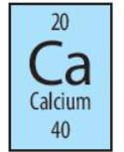
Câu 2: Quan sát ô nguyên tố và trả lời các câu hỏi sau:
a) Em biết được thông tin gì trong ô nguyên tố calcium?
b) Nguyên tố calcium này nằm ở vị trí nào (ô, nhóm, chu kì)
trong bảng tuần hoàn các nguyên tố hóa học?
c) Tên gọi của nhóm chứa nguyên tố này là gì?
d) Calcium có cần thiết cho cơ thể chúng ta không? Lấy ví dụ minh họa.
Câu 3: Quan sát ô nguyên tố sau:
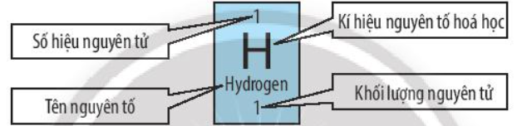
Bổ sung các thông tin còn thiếu trong các ô nguyên tố sau:
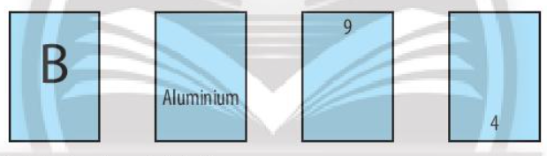
* Mỗi học sinh có bộ câu hỏi khác nhau với 3 dạng câu hỏi như trên
Ngày 22 tháng 09 năm 2025 Họ và tên giáo viên: Hồ Thị Ngọc Diễm Tổ chuyên môn: Khoa học tự nhiên - Công nghệ
CHỦ ĐỀ 2: PHÂN TỬ
BÀI 5: PHÂN TỬ - ĐƠN CHẤT - HỢP CHẤT
Môn học/Hoạt động giáo dục: Khoa học tự nhiên; lớp 7A2
Thời gian thực hiện: 04 tiết; từ tiết 21 đến tiết 24
I. MỤC TIÊU
1. Kiến thức
- Nêu được khái niệm phân tử, đơn chất, hợp chất. Đưa ra được một số ví dụ về đơn chất và hợp chất.
- Tính được khối lượng phân tử theo đơn vị amu
2. Năng lực
2.1. Năng lực chung
- Tự chủ và tự học: Chủ động, tích cực tìm hiểu về khái niệm phân tử, đơn chất, hợp chất.
- Giao tiếp và hợp tác: Sử dụng ngôn ngữ khoa học để diễn đạt về đơn chất về đơn chất và hợp chất; Hoạt động nhóm một cách hiệu quả theo đúng yêu cầu của GV, đảm bảo các thành viên trong nhóm đều được tham gia và trình bày ý kiến.
- Giải quyết vấn đề và sáng tạo: Thảo luận với các thành viên trong nhóm nhằm giải quyết các vấn đề trong bài học để hoàn thành nhiệm vụ học tập.
2.2. Năng lực Khoa học tự nhiên
- Nhận thức khoa học tự nhiên: Nêu được khái niệm phân tử và cách tính khối lượng phân tử; nêu được khái niệm đơn chất, hợp chất.
- Tìm hiểu tự nhiên: Quan sát các phân tử trong tự nhiên (baking soda, mẩu đá vôi, bình cứu hỏa chứa carbon dioxide, …); quan sát các đơn chất và hợp chất trong tự nhiên (dây đồng, than chì, bột lưu huỳnh, muối ăn, đường,…)
- Vận dụng kiến thức, kĩ năng đã học: Đưa ra được một số ví dụ về phân tử có ở xung quanh ta; đưa ra được một số ví dụ về đơn chất và hợp chất có trong đời sống.
3. Phẩm chất
- Tham gia tích cực hoạt động nhóm phù hợp với khả năng của bản thân.
- Cẩn thận, trung thực và thực hiện yêu cầu bài học.
- Có niềm say mê, hứng thú với việc khám phá và học tập khoa học tự nhiên.
II. THIẾT BỊ DẠY HỌC VÀ HỌC LIỆU
- Hình ảnh SGK
- Phiếu học tập
Phiếu học tập
Câu 1: ( câu 4 sgk trang 33) Dựa vào Hình 5.5, cho biết tên các đơn chất được tạo nên từ nguyên tố hóa học tương ứng, trình bày đáp án vào bảng sau:
Nguyên tố | Đơn chất | Tên đơn chất
H
He
N
F
Na
Mg
P
S
Cl
Ar
K
Ca
Câu 2: (câu 5 sgk trang 33) Ngoài các đơn chất tạo từ các nguyên tố hình 5.5, em hãy liệt kê thêm 2 đơn chất tạo thành từ nguyên tố kim loại và 2 đơn chất tạo thành từ nguyên tố phi kim khác.
Câu 3: (câu 6 sgk trang 33) Quan sát hình 5.6, em hãy cho biết số nguyên tử và thành phần nguyên tố có trong mỗi phân tử đơn chất.
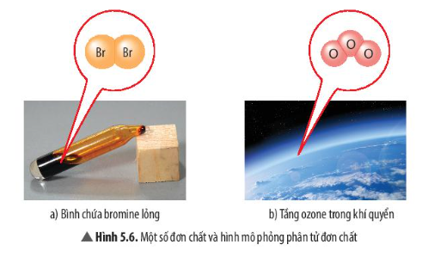
III. TIẾN TRÌNH DẠY HỌC
Hoạt động 1: Xác định vấn đề/ Nhiệm vụ học tập (12 phút)
a. Mục tiêu: Đưa ra các câu hỏi thực tế gần gũi với các em HS để khơi gợi hứng thú học tập.
b. Nội dung: GV nêu vấn đề, HS suy nghĩ trả lời câu hỏi.
c. Sản phẩm: Các nhà khoa học đã phân loại dựa trên chất
d. Tổ chức thực hiện
Hoạt động của giáo viên và học sinh | Nội dung
* Giao nhiệm vụ học tập: GV nêu vấn đề: Hàng chục triệu chất trên Trái Đất đều được tạo nên từ một hoặc nhiều nguyên tố hóa học. Các nhà khoa học đã phân loại chúng như thế nào?
* Thực hiện nhiệm vụ: HS quan sát, trao đổi nhóm cặp bàn, trả lời câu hỏi.
* Báo cáo, thảo luận
- GV yêu cầu đại diện nhóm trình bày, nhóm khác nhận xét và bổ sung.
- Đại diện nhóm trình bày, nhóm khác nhận xét và bổ sung.
* Kết luận, nhận định
- GV nhận xét trình bày của HS.
- GV chốt lại kiến thức.
- GV vào bài mới: Để biết chính xác nguyên tố hóa học là gì, chúng ta cùng đi tìm hiểu Bài 5. Phân tử - Đơn chất - Hợp chất.
Hoạt động 2: Hình thành kiến thức mới (135 phút)
Hoạt động 2.1: Tìm hiểu về hạt hợp thành của chất và khái niệm phân tử (40 phút)
a. Mục tiêu: Phân biệt được phân tử với nguyên tử và hiểu được phân tử được tạo thành từ nguyên tử (trừ khí hiếm là dạng đặc biệt của phân tử)
b. Nội dung:
- HS hoạt động nhóm 4, thảo luận trả lời các câu hỏi trong sgk để hình thành kiến thức.
- GV tổ chức trò chơi “đất nặn” để tạo thành các phân tử.
c. Sản phẩm:
- Câu 1 sgk trang 31:
+ Hạt hợp thành từ một nguyên tố: (a), (b), (d)
+ Hạt hợp thành từ nhiều nguyên tố: (c)
- Phân tử là hạt đại diện cho chất, gồm một số nguyên tử kết hợp với nhau và thể hiện đầy đủ tính chất hóa học của chất.
- Câu luyện tập sgk trang 31:
+ Phân tử được tạo thành từ 1 nguyên tố hóa học:
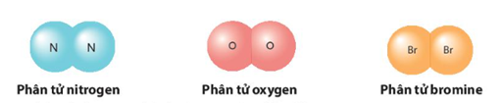
+ Phân tử được tạo thành từ 2 nguyên tố hóa học:
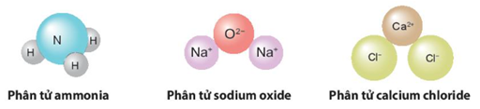
- Câu vận dụng sgk trang 32:
+ Trong bình có chứa phân tử khí carbon dioxide.
+ Phân tử khí carbon dioxide gồm có nguyên tố carbon và nguyên tố oxygen.
+ Phân tử chất khí carbon dioxide gồm 1 nguyên tử C và 2 nguyên tử O.
d. Tổ chức thực hiện
Hoạt động của giáo viên và học sinh | Nội dung
* Giao nhiệm vụ học tập:  - GV yêu cầu HS thảo luận nhóm 4 quan sát hình 5.1, trả lời câu 1 sgk trang 31.  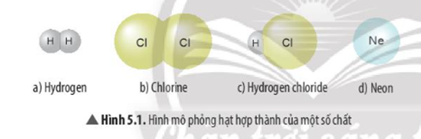  - GV yêu cầu HS dựa vào câu trả lời cho câu 1 sgk trang 31 và đọc sgk, nêu khái niệm về phân tử.  - GV yêu cầu HS thảo luận nhóm 4 trả lời câu luyện tập sgk trang 31.  - GV lưu ý cho HS :  + Có 2 dạng phân tử: Phân tử được tạo bởi 1 nguyên tố và phân tử tạo bởi nhiều nguyên tố.  + Các nguyên tố khí hiếm (He, Ne, Ar,…) và kim loại đều là dạng đặc biệt của phân tử  - GV chia lớp thành 4 nhóm tổ chức trò chơi “đất nặn” để nặn các mô hình nguyên tử, rồi ghép lại thành các phân tử.  Một số hình mô phỏng nguyên tử, phân tử gợi ý:  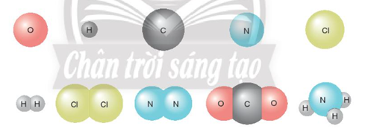  - GV yêu cầu HS thảo luận nhóm 4 trả lời câu vận dụng sgk trang 32.  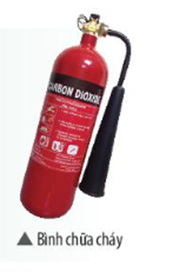  * Thực hiện nhiệm vụ:  - HS nhận nhóm, phân chia nhiệm vụ thành viên, tiến hành thảo luận nhóm và trả lời được câu hỏi.  - GV theo dõi và giúp đỡ các nhóm học sinh.  * Báo cáo, thảo luận  - GV yêu cầu đại diện nhóm trình bày, nhóm khác nhận xét và bổ sung.  - Đại diện nhóm trình bày, nhóm khác nhận xét và bổ sung.  * Kết luận, nhận định  - GV nhận xét trình bày của HS.  - GV chốt lại kiến thức, hướng dẫn HS ghi bài vào vở | 1. Phân tử  - Phân tử là hạt đại diện cho chất, gồm một số nguyên tử kết hợp với nhau và thể hiện đầy đủ tính chất hóa học của chất.
Hoạt động 2.2: Tính khối lượng phân tử (35 phút)
a. Mục tiêu: Tính được khối lượng phân tử theo đơn vị amu.
b. Nội dung: HS hoạt động nhóm 4, thảo luận trả lời các câu hỏi trong sgk để hình thành kiến thức.
c. Sản phẩm:
- Câu 2 sgk trang 32:
+ Khối lượng phân tử được tính bảng tổng khối lượng các nguyên tử có trong phân tử.
Theo đó:
a, Phân tử hydrogen có 2 nguyên tử hydrogen, vậy KLPT là 1 x 2=2 (amu)
b, Phân tử sulfur dioxide có 1 nguyên tử sulfur và 2 nguyên tử oxygen, vậy KLPT là 32+16 x 2 = 64 (amu).
c, Phân tử methane có 1 nguyên tử carbon và 4 nguyên tử hydrogen, vậy KLPT là 12+1 x 4 = 16 (amu).
- Câu 3 sgk trang 32:
+ KLPT oxygen là 16 x 2=32 (amu)
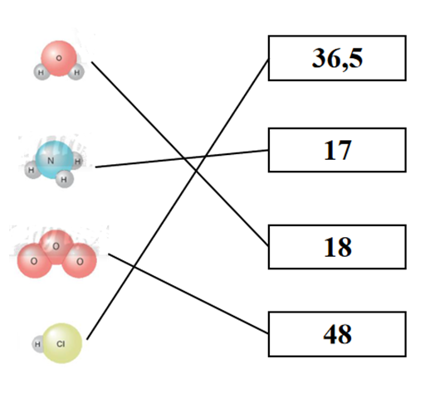
- Câu luyện tập sgk trang 32:
KLPT của sodium chloride: 23 + 35,5 = 58,5 (amu)
- Câu vận dụng sgk trang 33:
+ KLPT của calcium carbonate là 40 + 12+ 16x3 = 100 (amu)
+ Một số ứng dụng của đá vôi:
● Đá vôi được sử dụng nhiều trong công nghiệm xây dựng như sản xuất xi măng, vôi, sơn …
● Trong nông nghiệp, nó được dùng để xử lí độ chua của đất, hấp thu các khí độc tích tụ ở đáy ao như: NH3, H2S, CO2 …và acid trong nước; hạn chế mầm bệnh, vi khuẩn có hại trong nước, vi khuẩn trong ao nuôi…
● Trong y tế, đá vôi có vai trò làm thuốc bổ sung calcium rẻ, làm chất nền, thuốc viên…
● Một số ứng dụng khác của đá vôi như làm phấn viết bảng, chất làm trắng men và gốm sứ…
- Trả lời phần “ Đố em”
+ Thành phần chính của nước rửa tay khô là ethanol.
+ Từ hình mô phỏng, ta thấy ethanol có 2 nguyên tử C, 5 nguyên tử H và 1 nguyên tử O. Vậy KLPT ethanol là: 12x2 + 16 + 1x6= 46 (amu)
d. Tổ chức thực hiện
Hoạt động của giáo viên và học sinh | Nội dung
* Giao nhiệm vụ học tập:  - GV đưa ra ví dụ cách tính khối lượng phân tử ammonia.  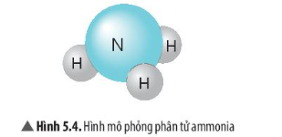  KLPT= m_{N} + 3m_{H} = 14+ 3x1 = 17  - GV yêu cầu HS thảo luận nhóm 4 dựa vào ví dụ của GV và quan sát hình 5.3, trả lời câu 2 sgk trang 32.  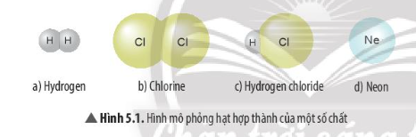  - GV yêu cầu HS thảo luận nhóm 4 trả lời câu 3 sgk trang 32.  - GV yêu cầu HS dựa vào câu trả lời cho câu 2, 3 sgk trang 32 đưa ra cách tính khối lượng phân tử.  - GV yêu cầu HS nối các phân tử với khối lượng phân tử của nó:  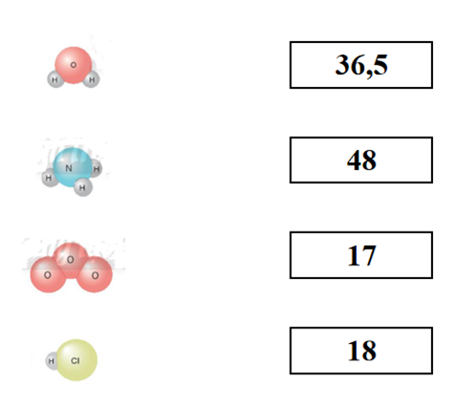  - GV yêu cầu HS làm việc cá nhân trả lời câu luyện tập sgk trang 32.  - GV yêu cầu HS thảo luận nhóm 4 trả lời câu vận dụng sgk trang 33.  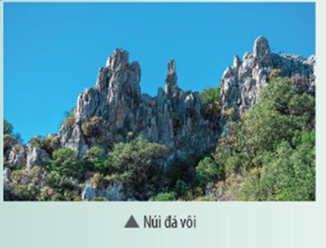  - GV yêu cầu HS thảo luận nhóm 4 dựa vào hình mô phỏng, trả lời câu hỏi phần “Đố em”.  Hình mô phỏng phân tử ethanol:  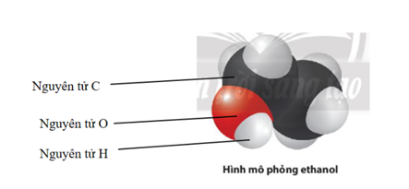  * Thực hiện nhiệm vụ:  - HS nhận nhóm, phân chia nhiệm vụ thành viên, tiến hành thảo luận nhóm và trả lời được câu hỏi.  - GV theo dõi và giúp đỡ các nhóm học sinh.  * Báo cáo, thảo luận  - GV yêu cầu đại diện nhóm trình bày, nhóm khác nhận xét và bổ sung.  - Đại diện nhóm trình bày, nhóm khác nhận xét và bổ sung.  * Kết luận, nhận định  - GV nhận xét trình bày của HS.  - GV chốt lại kiến thức, hướng dẫn HS ghi bài vào vở | 1. Phân tử  - Khối lượng phân tử bẳng tổng khối lượng các nguyên tử có trong phân tử.
Hoạt động 2.3: Tìm hiểu về đơn chất. (30 phút)
a. Mục tiêu: Khái niệm đơn chất, gọi tên được các đơn chất của các nguyên tố hóa học tương ứng.
b. Nội dung: HS hoạt động nhóm 4, thảo luận trả lời phiếu học tập và luyện tập vận dụng trong sgk để hình thành và củng cố kiến thức.
c. Sản phẩm:
Câu 1:
Nguyên tố | Đơn chất | Tên đơn chất
H | H₂ | Khí hydrogen
He | He | Khí helium
N | N₂ | Khí nitrogen
F | F₂ | Khí fluorine
Na | Na | Sodium
Mg | Mg | Magnesium
P | P | Phosphorus
S | S | Sulfur
Cl | Cl₂ | Khí chlorine
Ar | Ar | Khí argon
K | K | Potassium
Ca | Ca | Calcium
Câu 2:
- 2 đơn chất tạo bởi nguyên tố kim loại: Al (aluminium), Fe (iron).
- 2 đơn chất tạo bởi nguyên tố phi kim: C (carbon), O2 ( khí oxygen)
Câu 3:
- (a): gồm 2 nguyên tử Br.
- (b): gồm 3 nguyên tử O.
- Các phân tử đơn chất này đều chỉ tạo ra từ một nguyên tố hóa học
Câu hỏi luyện tập sgk trang 34
+ Các đơn chất (a), (b), (c);
+ GV gợi ý cho Hs cho thấy (d) không phải là đơn chất vì (d)
+ (a) tạo từ nguyên tố nhôm ( aluminium); (b) tạo nguyên từ lưu huỳnh (sulfur); (c) tạo từ nguyên tố carbon.
Câu vận dụng sgk trang 35:
+ Các đơn chất: Nitrogen, oxygen, argon, helium, nen, hydrogren.
+ Các đơn chất được dùng để bơm vào lốp oto thay cho không khí: nitrogen.
GV giới thiệu cho HS biết một vài lí do nên dùng nitrogen bơm vào lốp ô tô thay cho không khí:
+ Nitrogen ít bị nổ lốp hơn so với oxygen (Khi xe chạy với tốc độ cao, nhiệt độ của lốp xe tăng lên do ma sát với mặt đường, oxygen dễ làm nổ lốp).
+ Nitrogen giữ áp suất trong lốp ổn định hơn so với oxygen (do kích thước phân tử nitrogen lớn hơn của oxygen nên khí bị thoát qua cao su của lốp ít hơn).
+ Nitrogen nhẹ hơn không khí.
d. Tổ chức thực hiện
Hoạt động của giáo viên và học sinh | Nội dung
* Giao nhiệm vụ học tập:  - GV chia lớp thành 4 nhóm, yêu cầu HS đọc sgk, quan sát các hình 5.5, thảo luận trả lời phiếu học tập  - GV yêu cầu HS kết luận khái niệm của đơn chất.  - GV yêu cầu HS thảo luận nhóm 4 trả lời câu luyện tập và vận dụng sgk trang 34, 35.  * Thực hiện nhiệm vụ:  - HS nhận nhóm, phân chia nhiệm vụ thành viên, tiến hành thảo luận nhóm và trả lời được câu hỏi.  - GV theo dõi và giúp đỡ các nhóm học sinh.  * Báo cáo, thảo luận  - GV yêu cầu đại diện nhóm trình bày, nhóm khác nhận xét và bổ sung.  - Đại diện nhóm trình bày, nhóm khác nhận xét và bổ sung.  * Kết luận, nhận định  - GV nhận xét trình bày của HS.  - GV chốt lại kiến thức, hướng dẫn HS ghi bài vào vở | 2. Đơn chất  - Đơn chất là chất được tạo nên từ một nguyên tố hóa học.
Hoạt động 2.4: Tìm hiểu hợp chất (30 phút)
a. Mục tiêu: Khái niệm hợp chất, phân biệt được đơn chất và hợp chất.
b. Nội dung: HS hoạt động nhóm 4, thảo luận trả lời các câu hỏi trong sgk để hình thành kiến thức.
c. Sản phẩm:
Câu 7 sgk trang 35:
+ Phân tử Hình 5.7 (a), (b) là đơn chất vì được tạo thành từ 1 nguyên tố.
+ Phân tử Hình 5.7 (c) là hợp chất vì được tạo thành từ nhiều nguyên tố.
Câu 8 sgk trang 35: Muối ăn là hợp chất vì nó được tạo bởi từ nhiều nguyên tố hóa học (gồm nguyên tố Na và nguyên tố Cl).
Câu 9 sgk trang 35: HS tự tìm thêm 1 số hợp chất có ở xung quanh.
Một số hợp chất gợi ý:
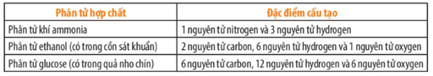
Câu luyện tập sgk trang 35: Carbon dioxide là hợp chất vì nó được tạo bởi nhiều nguyên tố hóa học (carbon vả oxygen).
Câu vận dụng sgk trang 36: Các mẫu chất potassium và iodine đều được tạo bởi phân tử đơn chất, potassium iodide tạo bởi phân tử hợp chất.
d. Tổ chức thực hiện
Hoạt động của giáo viên và học sinh | Nội dung
* Giao nhiệm vụ học tập:  - GV yêu cầu HS hoạt động nhóm 4 quan sát hình 5.7, 5.8, đọc thông tin trong sgk và trả lời các câu 7, 8, 9 sgk trang 35.  - GV yêu cầu HS dựa vào đáp án của câu 7, 8 ,9 sgk trang 35, nêu kết luận khái niệm của hợp chất.  - GV yêu cầu HS hoạt động cá nhân trả lời câu luyện tập sgk trang 35  - GV yêu cầu HS hoạt động nhóm 4 trả lời câu vận dụng sgk trang 36.  * Thực hiện nhiệm vụ:  - HS nhận nhóm, phân chia nhiệm vụ thành viên, tiến hành thảo luận nhóm và trả lời được câu hỏi.  - GV theo dõi và giúp đỡ các nhóm học sinh.  * Báo cáo, thảo luận  - GV yêu cầu đại diện nhóm trình bày, nhóm khác nhận xét và bổ sung.  - Đại diện nhóm trình bày, nhóm khác nhận xét và bổ sung.  * Kết luận, nhận định  - GV nhận xét trình bày của HS.  - GV chốt lại kiến thức, hướng dẫn HS ghi bài vào vở | 3. Hợp chất  - Hợp chất được tạo nên từ hai hay nhiều nguyên tố hóa học.

ĐÁNH GIÁ THEO TIÊU CHÍ RUBRICS
Nội dung đánh giá | Mức 1 (5đ) | Mức 2 ( 7đ) | Mức 3 (10đ) | Điểm
Trả lời câu hỏi | Trả lời được khoảng 50% các ý đúng, diễn đạt còn chưa súc tích. | Trả lời được hầu hết các ý đúng, có thể viết còn dài hoặc quá ngắn. | Trả lời đúng câu hỏi. Viết/ trình bày rõ ràng, ngắn gọn.
Đóng góp ý kiến | Chỉ nghe ý kiến | Có ý kiến | Có nhiều ý kiến, ý tưởng
Tiếp thu, trao đổi ý kiến, hỗ trợ bạn cùng nhóm | Lắng nghe | Có lắng nghe, phản hồi | Lắng nghe ý kiến các thành viên khác, phẩn hồi và tiếp thu ý kiến có hiệu quả
Hoạt động 3: Luyện tập (30 phút)
a. Mục tiêu: Giúp HS hệ thống lại kiến thức đã học về phân tử, đơn chất, hợp chất.
b. Nội dung: GV chiếu câu hỏi, HS suy nghĩ, trả lời bài tập trong sgk trang 36.
c. Sản phẩm:
Bài tập 1:
+ 5 phân tử đơn chất: Na, Ar, Ca, H₂, Cl₂
+ 5 phân tử chứa chất 2 nguyên tố: H₂O, P₂O₅, CO₂, MgO, NH₃
Bài tập 2:
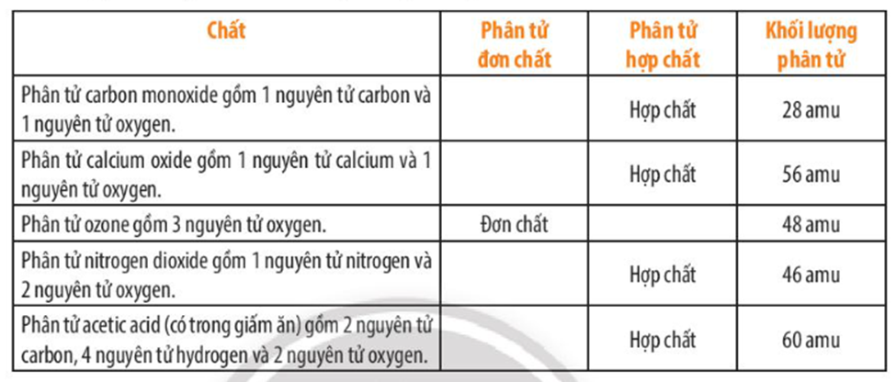
Bài tập 3:
a, Baking soda là phân tử hợp chất sodium hydrocarbonate.
b, Theo hình mô phòng của baking soda và đề, ta có KLPT:
Mx + 1+12+16x3 = 84 (amu)
=> Mx = 23 => X: Na
Bài tập 4:
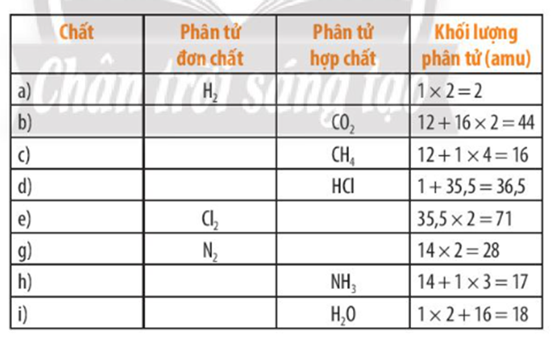
d. Tổ chức thực hiện:
Hoạt động của giáo viên và học sinh | Nội dung
* Giao nhiệm vụ học tập: GV yêu cầu HS hoạt động nhóm 4 trả lời các bài tập 1, 2, 3, 4 sgk trang 36.
* Thực hiện nhiệm vụ:
- GV yêu cầu HS cùng bàn, trao đổi thảo luận và hoàn thành bài tập.
- Kết thúc giáo viên chiếu kết quả, HS chiếu đáp án, chấm, nộp lại bài cho GV.
* Báo cáo, thảo luận
- GV yêu cầu HS nhận xét bài của bạn.
- HS nhận xét bài của bạn.
* Kết luận, nhận định
- GV nhận xét, đánh giá trình bày của HS.
- HS nghe và ghi nhớ.
Hoạt động 4: Vận dụng (3 phút)
a. Mục tiêu: HS dùng những kiến thức đã học trong bài để hoàn thành được các bài tập vận dụng.
b. Nội dung: GV giao bài tập về nhà, yêu cầu HS hoàn thành bài tập
c. Sản phẩm: Dự kiến câu trả lời của HS
- Phân tử fructose thuộc loại phân tử hợp chất vì được tạo thành từ nhiều nguyên tố.
- Phân tử fructose có khối lượng phân tử = 12x6 + 1x12+16x6= 180 (amu)
d. Tổ chức thực hiện:
Hoạt động của giáo viên và học sinh | Nội dung
* Giao nhiệm vụ học tập: GV yêu cầu HS về nhà làm các bài tập sau: Trong mật ong có nhiều fructrose. Phân tử fructose gồm 6 nguyên tử C, 12 nguyên tử H và 6 nguyên tử O. Em hãy cho biết fructrose thuộc loại phân tử gì? Tính khối lượng phân tử fructose.
* Thực hiện nhiệm vụ: HS thực hiện nhiệm vụ của GV tại nhà
* Báo cáo, thảo luận:
- Học sinh thực hiện nhiệm vụ sau giờ học, hoàn thành bài tập trên giấy A4.
- GV yêu cầu HS báo cáo bài tập về nhà ở tiết học sau
* Kết luận, nhận định: Giáo viên đưa ra đánh giá và nhận xét đối với một số HS ở tiết học sau.
Kiểm tra đánh giá thường xuyên:
- Kết thúc bài học, GV cho học sinh tự đánh giá theo bảng sau:
Họ và tên học sinh: ……………………………….
Phiếu đánh giá RUBRIC
Tiêu chí | Nhóm 1 | Nhóm 2 | Nhóm 3 | Nhóm 4
Mức độ tham gia hoạt động nhóm
1) Cótham gia nhưng không tập trung
2) Có tham gia, làm bài tập theo đúng các tiêu chí mà GV yêu cầu.
3) Nhiệt tính, sôi nổi, tích cực, làm nhanh, trật tự theo đúng các tiêu chí GV yêu cầu.
Kết quả phiếu học tập
1) HS hoàn thành PHT nhưng chưa biết mình đúng-sai.
2) Học sinh hoàn thành đúng PHT, giải thích đúng.
3) Biết giải thích các hiện tượng đời sống.
Tiếp thu, trao đổi ý kiến
1) Chỉ nghe ý kiến.
2) Có nêu ý kiến cá nhân.
3) Có nhiều ý kiến, ý tưởng.
Nghe báo cáo
1) Có lắng nghe
2) Có lắng nghe, có phản hồi.
3) Lắng nghe, phản hồi và tiếp thu ý kiến hiệu quả.
Kết quả làm bài tập vận dụng
1) Trả lời đúng cả 2 ý của câu hỏi vận dụng
2) Trả lời đúng 1 ý của câu hỏi vận dụng
Ngày 23 tháng 09 năm 2025 Họ và tên giáo viên: Hồ Thị Ngọc Diễm
Tổ chuyên môn: Khoa học tự nhiên - Công nghệ
CHỦ ĐỀ 2: PHÂN TỬ
BÀI 6: GIỚI THIỆU VỀ LIÊN KẾT HÓA HỌC
Môn học/Hoạt động giáo dục: Khoa học tự nhiên; lớp 7A2
Thời gian thực hiện: 04 tiết; từ tiết 25 đến tiết 28
I. MỤC TIÊU
1. Kiến thức
- Nêu được mô hình sắp xếp electron trong vỏ nguyên tử của một số nguyên tố khí hiếm; sự hình thành liên kết cộng hóa trị theo nguyên tắc dùng chung electron để tạo ra lớp electron ngoài cùng giống nguyên tử nguyên tố khí hiếm.
- Nêu được sự hình thành liên kết ion theo nguyên tắc cho và nhận electron để tạo ra ion có lớp electron ngoài cùng giống nguyên tử nguyên tố khí hiếm.
- Chỉ ra được sự khác nhau về một số tính chất của chất ion và chất cộng hóa trị.
2. Năng lực
2.1. Năng lực chung
- Tự chủ và tự học: Chủ động, tích cực tìm hiểu nội dung bài học
- Giao tiếp và hợp tác: Hoạt động nhóm một cách hiệu quả theo đúng yêu cầu của GV trong khi thảo luận về vai trò của nước và các chất dinh dưỡng đối với cơ thể sinh vật, đảm bảo các thành viên trong nhóm đều được tham gia và trình bày báo cáo.
- Giải quyết vấn đề và sáng tạo: Thảo luận với các thành viên trong nhóm nhằm giải quyết các vấn đề trong bài học để hoàn thành nhiệm vụ học tập tốt nhất.
2.2. Năng lực Khoa học tự nhiên
- Năng lực nhận thức: Nêu được đặc điểm vỏ nguyên tử của một số nguyên tố khí hiếm; khái niệm về liên kết cộng hóa trị, liên kết ion, electron góp chung, sự cho – nhận electron; chất ion và chất cộng hóa trị.
- Tìm hiểu tự nhiên: Quan sát một số phần tử trong tự nhiên (hydrochloric acid, calcium chloride, ethanol…) thông qua các hình ảnh mô phỏng cấu trúc phân tử.
- Vận dụng kiến thức, kĩ năng đã học: Nhận biết được một số nguyên tố khí hiếm, loại liên kết có trong các phân tử; chất ion, chất cộng hóa trị và ứng dụng của nó trong đời sống.
3. Phẩm chất
- Tham gia tích cực hoạt động nhóm phù hợp với khả năng của bản thân
- Cẩn thận, trung thực và thực hiện an toàn trong quá trình thực hành
- Có niềm say mê, hứng thú với việc khám phá và học tập khoa học tự nhiên.
II. THIẾT BỊ DẠY HỌC VÀ HỌC LIỆU
- Hình ảnh, video của phân tử, liên kết hóa học…
- Dụng cụ thí nghiệm
III. TIẾN TRÌNH DẠY HỌC
Hoạt động 1: Xác định vấn đề/ Nhiệm vụ học tập (7 phút)
a. Mục tiêu: Tạo tâm thế hứng thú cho HS, bước đầu khơi gợi nội dung bài học.
b. Nội dung: GV chiếu hình ảnh, đặt câu hỏi, HS thảo luận, trả lời.
c. Sản phẩm: Nguyên tử của các nguyên tố khác có xu hướng tham gia liên kết hóa học để đạt được lớp electron ngoài cùng giống khí hiếm bằng cách nhường, nhận hay dùng chung các electron
$→$Các nguyên tử của nguyên tố kết hợp với nhau theo quy tắc nhường, nhận hoặc dùng chung electron
d. Tổ chức thực hiện
Hoạt động của giáo viên và học sinh | Nội dung
* Giao nhiệm vụ học tập:
- GV chiếu hình ảnh, nêu vấn đề: Ở điều kiện thường, các nguyên tử khí hiếm thường trơ, bền và chỉ tồn tại độc lập, trong khi các nguyên tử của nguyên tố khác lại có xu hướng kết hợp với nhau.
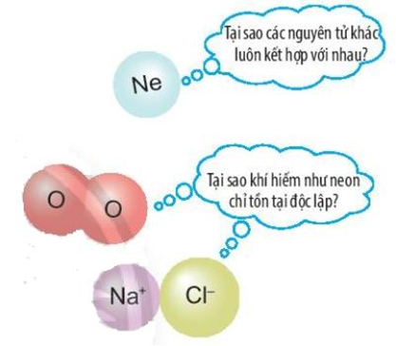
- GV đặt câu hỏi: Các nguyên tử của nguyên tố kết hợp với nhau theo quy tắc nào?
* Thực hiện nhiệm vụ: HS quan sát, trao đổi nhóm cặp bàn, trả lời câu hỏi.
* Báo cáo, thảo luận
- GV yêu cầu đại diện nhóm trình bày, nhóm khác nhận xét và bổ sung.
- Đại diện nhóm trình bày, nhóm khác nhận xét và bổ sung.
* Kết luận, nhận định
- GV nhận xét trình bày của HS.
- GV chốt lại kiến thức.
- GV vào bài mới: GV cho HS xem đoạn video, dẫn dắt HS vào tìm hiểu nội dung Bài 6. Giới thiệu về liên kết hóa học. (https://www.youtube.com/watch?v=YrW_JDGc8eU)
Hoạt động 2: Hình thành kiến thức mới (155 phút)
Hoạt động 2.1: Tìm hiểu vỏ nguyên tử khí hiếm (15 phút)
a. Mục tiêu: HS hiểu về nhóm nguyên tố khí hiếm (vị trí trên bảng tuần hoàn, số electron lớp ngoài cùng, một số tính chất quan trọng).
b. Nội dung: GV hướng dẫn HS quan sát hình 6.1 trong sgk, tổ chức cho HS thảo luận theo câu hỏi 1 trong sgk.
c. Sản phẩm:
Tên nguyên tố | Số e ngoài cùng | Số lớp electron
Helium (He) | 2 | 1
Neon (Ne) | 8 | 2
Argon (Ar) | 8 | 3
Krypton (Kr) | 8 | 4
Xenon (Xe) | 8 | 5
- Điểm giống và khác nhau:
+ Giống nhau: Đều có 8 electron ở lớp ngoài cùng.
+ Khác nhau: Số lớp electron khác nhau (tăng dần: 1 lớp, 2 lớp, 3 lớp…)
d. Tổ chức thực hiện
Hoạt động của giáo viên và học sinh | Nội dung
* Giao nhiệm vụ học tập:  - GV chiếu hình ảnh mô phỏng vỏ các nguyên tố khí hiếm cho HS quan sát, trả lời câu hỏi:  + Hãy đọc tên các nguyên tố thuộc nhóm khí hiếm?  + Số electron ngoài cùng của mỗi nguyên tố?  + Số lớp electron của mỗi nguyên tố?  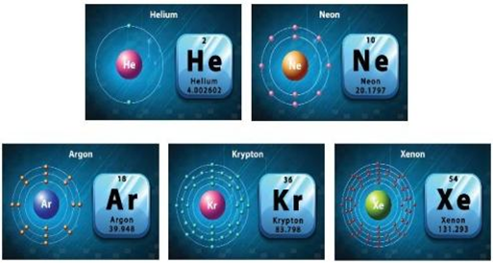  - Từ bảng kết quả thảo luận được, GV yêu cầu HS thảo luận, trả lời câu hỏi: Trừ helium, vỏ nguyên tử của các nguyên tố còn lại có những điểm giống và khác nhau gì?  - GV kết luận và mở rộng kiến thức: Để có số electron ở lớp ngoài cùng giống nguyên tử của nguyên tố khí hiếm, các nguyên tử của các nguyên tố có khuynh hướng nhường hoặc nhận hoặc góp chung electron.  + Nguyên tử của các nguyên tố kim loại thường có khuynh hướng nhường electron.  + Nguyên tử của các nguyên tố phi kim thường có khuynh hướng nhận hoặc góp chung electron.  * Thực hiện nhiệm vụ:  - HS nhận nhóm, phân chia nhiệm vụ thành viên, tiến hành thảo luận nhóm và trả lời được câu hỏi.  - GV theo dõi và giúp đỡ các nhóm học sinh.  * Báo cáo, thảo luận  - GV yêu cầu đại diện nhóm trình bày, nhóm khác nhận xét và bổ sung.  - Đại diện nhóm trình bày, nhóm khác nhận xét và bổ sung.  * Kết luận, nhận định  - GV nhận xét trình bày của HS.  - GV chốt lại kiến thức, hướng dẫn HS ghi bài vào vở | 1. Vỏ nguyên tử khí hiếm  - Vỏ nguyên tử của các nguyên tố khí hiếm đều có 8 electron ở lớp ngoài cùng, riêng helium ở lớp ngoài cùng chỉ có 2 electron.
Hoạt động 2.2: Mô tả sự tạo thành ion dương (25 phút)
a. Mục tiêu: HS viết và vẽ được sơ đồ tạo ion dương
b. Nội dung: GV gợi ý HS thảo luận các câu hỏi 2 trong sgk bằng cách sử dụng kĩ thuật phòng tranh, mảnh ghép.
c. Sản phẩm:
- Nguyên tử sodium nhường 1 electron ở lớp ngoài cùng tạo thành ion sodium; nguyên tử magnesium nhường 2 electron ở lớp electron ngoài cùng tạo thành magnesium.
- Số electron lớp ngoài cùng của các ion này đều bằng 8; sự phân bố electron của 2 ion này giống sự phân bố electron của nguyên tử khí hiếm Ne.
* Nguyên tử Aluminium
- Thuộc nhóm IIIA, chu kì 3 trên bảng tuần hoàn.
- Sơ đồ tạo thành ion aluminium:
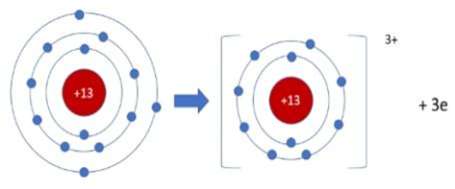
* Nguyên tử calcium:
- Thuộc nhóm IIA, chu kì 4 trong bảng tuần hoàn.
- Sơ đồ tạo thành ion calcium:
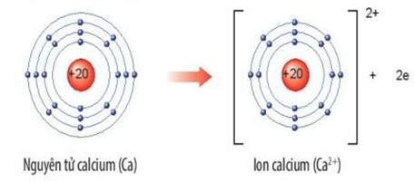
d. Tổ chức thực hiện
Hoạt động của giáo viên và học sinh | Nội dung
* Giao nhiệm vụ học tập:  - GV yêu cầu HS: Quan sát Hình 6.2, em hãy mô tả sự tạo thành ion sodium, ion magnesium. Nhận xét về số electron lớp ngoài cùng của các ion này và cho biết sự phân bố electron của 2 ion này giống sự phân bố electron của nguyên tử khí hiếm nào?  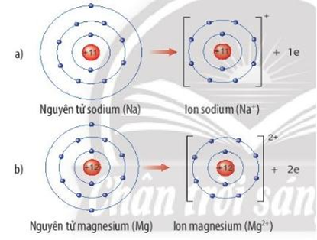  - GV chia lớp thành các nhóm, yêu cầu HS sử dụng kĩ thuật khăn trải bàn, thảo luận hoàn thành câu hỏi luyện tập: Hãy xác định vị trí của alumnium trong bảng tuần hoàn và vẽ sơ đồ tạo thành ion alumnium từ nguyên tử alumnium.  - Sau khi vẽ được sơ đồ tạo ion dương, GV tiếp tục yêu cầu HS: Em hãy xác định vị trí của calcium trên bảng tuần hoàn và sẽ sơ đồ tạo thành ion calcium từ nguyên tử calcium.  * Thực hiện nhiệm vụ:  - HS nhận nhóm, phân chia nhiệm vụ thành viên, tiến hành thảo luận nhóm và trả lời được câu hỏi.  - GV theo dõi và giúp đỡ các nhóm học sinh.  * Báo cáo, thảo luận  - GV yêu cầu đại diện nhóm trình bày, nhóm khác nhận xét và bổ sung.  - Đại diện nhóm trình bày, nhóm khác nhận xét và bổ sung.  * Kết luận, nhận định  - GV nhận xét trình bày của HS.  - GV chốt lại kiến thức, hướng dẫn HS ghi bài vào vở | 2. Liên kết ion  a. Mô tả sự tạo thành ion dương  - Các nguyên tử của nguyên tố kim loại thường có xu hướng nhường electron ở lớp ngoài cùng để có lớp electron ngoài cùng giống nguyên tử của nguyên tố khí hiếm. Nguyên tử kim loại khi nhường electron sẽ tạo thành ion dương tương ứng
Hoạt động 2.3: Mô tả sự tạo thành ion âm (25 phút)
a. Mục tiêu: HS vẽ được sơ đồ tạo ion âm.
b. Nội dung: GV gợi ý HS thảo luận câu hỏi 3 trong sgk bằng cách sử dụng kĩ thuật thảo luận nhóm đôi, kĩ thuật mảnh ghép.
c. Sản phẩm:
- Nguyên tử chlorine nhận thêm 1 electron vào lớp electron ngoài cùng tạo thành ion chloride, nguyên tử oxygen nhận thêm 2 electron vào lớp ngoài cùng tạo thành oxide.
- Số electron lớp ngoài cùng của các ion này đều bằng 8, sự phân bố electron của ion oxide và ion chloride giống sự phân bố electron của nguyên tử khí hiếm Ne và Ar
* Nguyên tử sunfur
- Thuộc nhóm VIA, chu kì 3
- Sơ đồ tạo thành ion sulfide
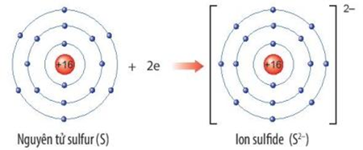
* Nguyên tử nitrogen
- Thuộc nhóm VA, chu kì 2
- Sơ đồ tạo thành ion nitride:
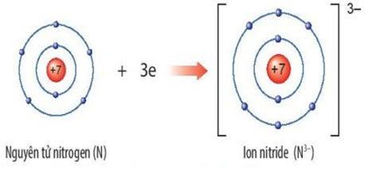
d. Tổ chức thực hiện
Hoạt động của giáo viên và học sinh | Nội dung
* Giao nhiệm vụ học tập:  - GV yêu cầu HS bắt cặp, thảo luận: Quan sát Hình 6.3, em hãy mô tả sự tạo thành ion chloride, ion oxide. Nhận xét về số electron lớp ngoài cùng của các ion này và cho biết sự phân bố electron của 2 ion này giống sự phân bố electron của nguyên tử khí hiếm nào?  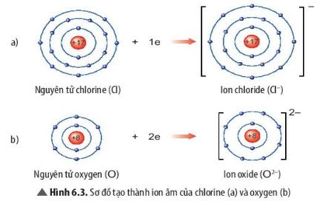  - GV chia lớp thành các nhóm sử dụng kĩ thuật mảnh ghép, thực hiện nhiệm vụ:  + Nhóm 1 + 3: Xác định vị trí của sunfur trong bảng tuần hoàn và vẽ sơ đồ tạo thành ion sunfur (S²⁻) từ nguyên tử sunfur.  + Nhóm 2 + 4: Xác định vị trí của nitrogen trong bảng tuần hoàn và vẽ sơ đồ tạo thành ion nitride từ nguyên tử nitrogen.  * Thực hiện nhiệm vụ:  - HS nhận nhóm, phân chia nhiệm vụ thành viên, tiến hành thảo luận nhóm và trả lời được câu hỏi.  - GV theo dõi và giúp đỡ các nhóm học sinh.  * Báo cáo, thảo luận  - GV yêu cầu đại diện nhóm trình bày, nhóm khác nhận xét và bổ sung.  - Đại diện nhóm trình bày, nhóm khác nhận xét và bổ sung.  * Kết luận, nhận định  - GV nhận xét trình bày của HS.  - GV chốt lại kiến thức, hướng dẫn HS ghi bài vào vở | 2. Liên kết ion  b. Mô tả sự tạo thành ion âm  - Các nguyên tử của nguyên tố phi kim thường có xu hướng nhận electron từ nguyên tử kim loại để có lớp electron ngoài cùng giống nguyên tử của nguyên tố khí hiếm. Nguyên tử kim loại khi nhậnh electron sẽ tạo thành ion âm tương ứng
Hoạt động 2.4: Tìm hiểu sự hình thành liên kết ion (25 phút)
a. Mục tiêu: HS viết được sơ đồ tạo liên kết ion từ ion dương và ion âm.
b. Nội dung: GV yêu cầu đọc thông tin sgk, gợi ý HS thảo luận câu hỏi 4 trong sgk bằng cách sử dụng kĩ thuật mảnh ghép.
c. Sản phẩm:
- Nguyên tử sodium nhường 1 electron tạo ion sodium (điện tích dương), nguyên tử chlorine nhận 1 electron tạo ion chlorine (điện tích âm), hai ion trên trái dấu nên hút nhau, tạo thành phân tử sodium chloride.
- Ứng dụng của sodium chloride:
+ Trong công nghiệp: Sản xuất giấy, thuốc nhuộm, dệt may, sản xuất xà phòng, chất tẩy rửa, bảo vệ da trong sản xuất giày da…
+ Trong nông nghiệp và đời sống: cân bằng sinh lí trong cơ thể con người, động vật, cung cấp vi lượng trong phân bón, bảo quản thực phẩm, làm tươi sản phẩm…
+ Trong y tế: sát trùng vết thương, cung cấp muối khoáng, chữa viêm họng, hôi miệng…
- Sơ đồ tạo thành liên kết ion:
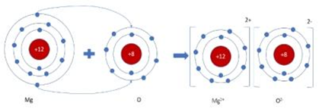
- Hình mô phỏng phân tử:
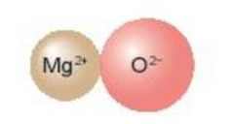
- Nguyên tử magnesium nhường 2 electron tạo ion magnesium (đt dương), nguyên tử oxygen nhận 2 electron tạo ion oxide (đt âm), hai ion trái dấu hút nhau, tạo thành phân tử magnesium oxide.
d. Tổ chức thực hiện
Hoạt động của giáo viên và học sinh | Nội dung
* Giao nhiệm vụ học tập:  - GV yêu cầu HS quan sát hình 6.4a: Em hãy mô tả quá trình tạo thành liên kết ion trong phân tử sodium chloride.  - GV chia lớp thành các nhóm, yêu cầu các nhóm tìm hiểu và nêu một số ứng dụng của sodium chloride trong đời sống  + Nhóm 1. Trong công nghiệp  + Nhóm 2. Trong nông nghiệp và đời sống  + Nhóm 3. Trong y tế.  - Dựa trên câu trả lời của HS, GV kết luận, yêu cầu HS thực hiện nhiệm vụ luyện tập: Hãy vẽ sơ đồ mô tả quá trình tạo thành liên kết ion trong phân tử hợp chất magnesium oxide.  * Thực hiện nhiệm vụ:  - HS nhận nhóm, phân chia nhiệm vụ thành viên, tiến hành thảo luận nhóm và trả lời được câu hỏi.  - GV theo dõi và giúp đỡ các nhóm học sinh.  * Báo cáo, thảo luận  - GV yêu cầu đại diện nhóm trình bày, nhóm khác nhận xét và bổ sung.  - Đại diện nhóm trình bày, nhóm khác nhận xét và bổ sung.  * Kết luận, nhận định  - GV nhận xét trình bày của HS.  - GV chốt lại kiến thức, hướng dẫn HS ghi bài vào vở | 2. Liên kết ion  c. Tìm hiểu sự tạo thành liên kết ion  - Liên kết ion là liên kết giữa ion dương và ion âm  - Các ion dương và ion âm đơn nguyên tử có lớp ngoài electron ngoài cùng giống với nguyên tử của nguyên tố khí hiếm.
Hoạt động 2.5: Tìm hiểu liên kết cộng hóa trị (25 phút)
a. Mục tiêu: HS rút ra được sự khác nhau giữa cấu tạo vỏ nguyên tử khí hiếm và các nguyên tử còn lại, thấy được khí hiếm bền hơn, biết được sự hình thành liên kết cộng hóa trị.
b. Nội dung: GV yêu cầu đọc thông tin sgk, chia lớp thành các nhóm, tổ chức hoạt động nhóm để trả lời các câu hỏi 5, 6, 7, 8, 9.
c. Sản phẩm:
C5. Nguyên tố khí hiếm gần nhất của hydrogen là He, nguyên tố khí hiếm gần nhất của oxygen là Ne.
- Để có lớp electron ngoài cùng giống nguyên tố khí hiếm gần nhất thì: hydrogen có xu hướng thêm 1e để vỏ ngoài cùng có 2e, hidrogen có xu hướng thêm 2e để vỏ ngoài cùng có 8e.
C6.
+ Số electron lớp ngoài cùng của nguyên tử H là 2, giống khí hiếm He.
+ Số electron lớp ngoài cùng của nguyên tử O là 8, giống khí hiếm Ne.
C7.
+ Mỗi nguyên tử H góp chung 1 electron tạo thành hydrogen
+ Mỗi nguyên tử O góp chung 2 electron tạo thành Oxygen.
C8. H góp chung 1 electron, O góp chung 1 electron.
Trong phân tử nước, số e lớp ngoài cùng của mỗi nguyên tử H là 2 electron, nguyên tử O là 8 electron.
C9.
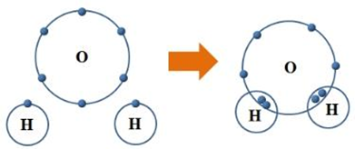
- Luyện tập
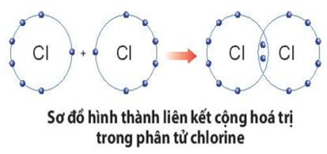
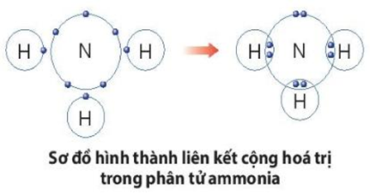
d. Tổ chức thực hiện
Hoạt động của giáo viên và học sinh | Nội dung
* Giao nhiệm vụ học tập:  - GV chia lớp thành các nhóm, yêu cầu các nhóm thảo luận, giải quyết lần lượt các yêu cầu của câu hỏi 5, 6, 7, 8 và 9:  C5. Dựa vào bảng tuần hoàn, hãy chỉ ra nguyên tố khí hiếm gần nhất của hydrogen và oxygen. Để có lớp electron ngoài cùng giống nguyên tố khí hiếm gần nhất, nguyên tử hydrogen và oxygen có xu hướng gì?  C6. Dựa vào các Hình 6.5, 6.6 và 6.7, em hãy cho biết số electron lớp ngoài cùng của mỗi nguyên tử trong phân tử hydrogen và oxygen là bao nhiêu? Khi đó, lớp electron ngoài cùng của nguyên tử hydrogen và nguyên tử oxygen sẽ giống với khí hiếm nào?  C7. Em hãy mô tả quá trình tạo thành liên kết cộng hoá trị trong phân tử hydrogen và oxygen  C8. Quan sát Hình 6.8, em hãy cho biết số electron dùng chung của nguyên tử H và nguyên tử O. Trong phân tử nước, số electron lớp ngoài cùng của O và H là bao nhiêu và giống với khí hiếm nào?  C9. Em hãy mô tả quá trình tạo thành liên kết cộng quá trị trong phân tử nước?  - GV dẫn dắt: Với liên kết của các nguyên tố phi kim với phi kim, để đạt được cấu hình giống các nguyên tố khí hiếm, các nguyên tử sẽ có xu hướng chia sẻ, dùng chung electron để tạo liên kết cộng hóa trị.  - GV yêu cầu HS thảo luận, hoàn thành bài luyện tập: Vẽ sơ đồ hình thành liên kết cộng hoá trị trong các phân tử sau:  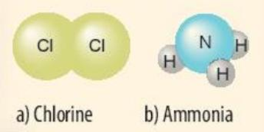  - GV giới thiệu và cung cấp thêm một số thông tin về khí methane để HS mở rộng kiến thức.  * Thực hiện nhiệm vụ:  - HS nhận nhóm, phân chia nhiệm vụ thành viên, tiến hành thảo luận nhóm và trả lời được câu hỏi.  - GV theo dõi và giúp đỡ các nhóm học sinh.  * Báo cáo, thảo luận  - GV yêu cầu đại diện nhóm trình bày, nhóm khác nhận xét và bổ sung.  - Đại diện nhóm trình bày, nhóm khác nhận xét và bổ sung.  * Kết luận, nhận định  - GV nhận xét trình bày của HS.  - GV chốt lại kiến thức, hướng dẫn HS ghi bài vào vở | 3. Liên kết cộng hóa trị  - Liên kết cộng hóa trị là liên kết được hình thành bởi sự dùng chung electron giữa hai nguyên tử.  - Liên kết cộng hóa trị thường là liên kết giữa hai nguyên tử của nguyên tố phi kim với phi kim.
Hoạt động 2.6: Tìm hiểu chất ion, chất cộng hóa trị (20 phút)
a. Mục tiêu: Từ việc thực hiện thí nghiệm 1 và quan sát hình 6.9, 6.10 trong sgk, HS nhận biết được các chất ion và chất cộng hóa trị.
b. Nội dung: GV yêu cầu đọc thông tin sgk, chia lớp thành các nhóm, tổ chức hoạt động nhóm để trả lời các câu hỏi 10, 11.
c. Sản phẩm:
C10.
+ Hình a. ion sodium (Na⁺) và ion chloride (Cl⁻)
+ Hình b. ion calium (Ca²⁺) và ion chloride (Cl⁻)
+ Hình c. ion magnesium (Mg²⁺) và ion oxide (O²⁻)
C11.
+ Hình a. thể rắn
+ Hình b. thể lỏng
+ Hình c. thể khí.
- Luyện tập:
a. Chất ion: sodium chloride, potassium chloride.
Chất cộng hóa trị: hơi nước, carbon dioxide, sulfur dioxide.
b. Nguyên tử của nguyên tố Cl có số electron ở lớp ngoài cùng nhiều nhất (7 electron).
d. Tổ chức thực hiện
Hoạt động của giáo viên và học sinh | Nội dung
* Giao nhiệm vụ học tập:  - GV chia lớp thành các nhóm, thực hiện quan sát hình ảnh, trả lời câu hỏi:  C10. Cho biết mỗi phân tử của chất trong Hình 6.9 được tạo bởi các ion nào? Ở điều kiện thường, các chất này ở thể gì?  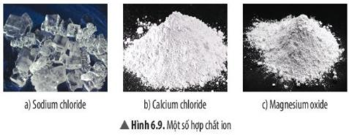  C11. Quan sát và cho biết thể của các chất có trong Hình 6.10.  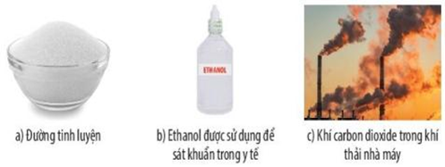  - Sau khi HS trả lời câu hỏi, GV chiếu thêm một số hình ảnh về chất ion và chất hóa trị và các thể của nó để HS nắm kĩ kiến thức hơn như: nước, bột aluminium oxide, carbon dioxide, sulfur dioxide trong khí thải…  - GV kết luận, tiếp tục yêu cầu HS suy nghĩ, trả lời câu hỏi luyện tập.  * Thực hiện nhiệm vụ:  - HS nhận nhóm, phân chia nhiệm vụ thành viên, tiến hành thảo luận nhóm và trả lời được câu hỏi.  - GV theo dõi và giúp đỡ các nhóm học sinh.  * Báo cáo, thảo luận  - GV yêu cầu đại diện nhóm trình bày, nhóm khác nhận xét và bổ sung.  - Đại diện nhóm trình bày, nhóm khác nhận xét và bổ sung.  * Kết luận, nhận định  - GV nhận xét trình bày của HS.  - GV chốt lại kiến thức, hướng dẫn HS ghi bài vào vở | 4. Chất ion, chất cộng hóa trị  - Chất được tạo bởi ion dương và ion âm được gọi là chất ion.  - Chất được tạo thành nhờ liên kết cộng hóa trị được gọi là chất cộng hóa trị.  - Ở điều kiện thường, chất ion thường ở thể rắn, chất cộng hóa trị có thể ở các thể khác nhau (rắn, lỏng, khí).
Hoạt động 2.7: Tìm hiểu một số tính chất của chất ion và chất cộng hóa trị (20 phút)
a. Mục tiêu: HS biết được sự khác nhau về khả năng hòa tan và khả năng dẫn điện giữa các hợp chất ion và hợp chất cộng hóa trị.
b. Nội dung: GV yêu cầu đọc thông tin sgk, chia lớp thành các nhóm, tổ chức thí nghiệm, quan sát hiện tượng, kết quả, trả lời câu hỏi.
c. Sản phẩm:
- Thí nghiệm 1.
+ Muối tan trong nước, dẫn điện
+ Đường tan trong nước, không dẫn điện.
- Thí nghiệm 2.
+ Muối bền nhiệt hơn đường
+ Ống nghiệp 2 có sự tạo thành chất mới.
- Luyện tập:
+ Chất A là hợp chất ion. Chất A có thể là potassium chloride.
+ Chất B là cộng hóa trị. Chất B có thể là methalnol.
d. Tổ chức thực hiện
Hoạt động của giáo viên và học sinh | Nội dung
* Giao nhiệm vụ học tập:  - GV thực hiện thí nghiệm 1, yêu cầu HS quan sát, điền vào bảng sau:  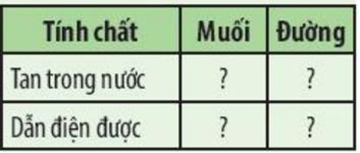  - Sau khi hoàn thành kết quả thí nghiệm 1, giáo viên tiếp tục thực hiện thí nghiệm 2, yêu cầu HS quan sát, trả lời câu hỏi: Quan sát thí nghiệm 2 (Hình 6.13), cho biết muối hay đường bền nhiệt hơn. Ở ống nghiệm nào có sự tạo thành chất mới?  - GV mở rộng kiến thức: Đường nóng chảy ở 1680C, sodium chloride nóng chảy ở 810⁰C. Ở thí nghiệm này, nếu tăng thêm thời gian đun nóng, muốn rắn sẽ nóng chảy thành lỏng. Tính chất này vẫn là tính chất vật lí.  - GV kết luận, yêu cầu HS hoàn thành bài luyện tập trang 44, sgk.  * Thực hiện nhiệm vụ:  - HS nhận nhóm, phân chia nhiệm vụ thành viên, tiến hành thảo luận nhóm và trả lời được câu hỏi.  - GV theo dõi và giúp đỡ các nhóm học sinh.  * Báo cáo, thảo luận  - GV yêu cầu đại diện nhóm trình bày, nhóm khác nhận xét và bổ sung.  - Đại diện nhóm trình bày, nhóm khác nhận xét và bổ sung.  * Kết luận, nhận định  - GV nhận xét trình bày của HS.  - GV chốt lại kiến thức, hướng dẫn HS ghi bài vào vở | 5. Một số tính chất của chất ion và chất cộng hóa trị  - Chất ion khó bay hơi, khó nóng chảy, khi tan trong nước tạo dung dịch dẫn được điện.  - Chất cộng hóa trị thường dễ bay hơi, kém vền với nhiệt, một số chất tan được trong nước thành dung dịch. Tùy thuộc vào chất cộng hóa trị khi tan trong nước mà dung dịch thu được có thể dẫn điện hoặc không dẫn điện.

ĐÁNH GIÁ THEO TIÊU CHÍ RUBRICS
Nội dung đánh giá | Mức 1 (5đ) | Mức 2 ( 7đ) | Mức 3 (10đ) | Điểm
Trả lời câu hỏi | Trả lời được khoảng 50% các ý đúng, diễn đạt còn chưa súc tích. | Trả lời được hầu hết các ý đúng, có thể viết còn dài hoặc quá ngắn. | Trả lời đúng câu hỏi. Viết/ trình bày rõ ràng, ngắn gọn.
Đóng góp ý kiến | Chỉ nghe ý kiến | Có ý kiến | Có nhiều ý kiến, ý tưởng
Tiếp thu, trao đổi ý kiến, hỗ trợ bạn cùng nhóm | Lắng nghe | Có lắng nghe, phản hồi | Lắng nghe ý kiến các thành viên khác, phẩn hồi và tiếp thu ý kiến có hiệu quả
Hoạt động 3: Luyện tập (15 phút)
a. Mục tiêu: Giúp HS hệ thống lại kiến thức đã học thông qua hoạt động giải bài tập 1 trong sgk
b. Nội dung: GV chiếu câu hỏi, HS hoạt động cá nhân, tìm câu trả lời.
c. Sản phẩm:
Mô tả: Mỗi nguyên tử sodium nhường 1 electron tạo ion sodium (điện tích dương), nguyên tử oxygen nhận 2 electron tạo ion oxide (điện tích âm), các ion trên trái dấu nên hút nhau, tạo thành phân tử sodium oxide.
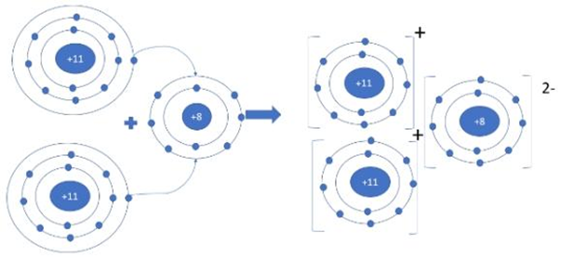
d. Tổ chức thực hiện:
Hoạt động của giáo viên và học sinh | Nội dung
* Giao nhiệm vụ học tập: GV yêu cầu HS đọc nội dung và hoàn thành bài tập 1 sgk: Hãy vẽ sơ đồ và mô tả quá trình tạo thành liên kết trong phân tử sodium oxide (hình bên)
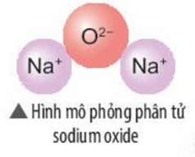
* Thực hiện nhiệm vụ:
- GV yêu cầu HS cùng bàn, trao đổi thảo luận và hoàn thành bài tập.
- Kết thúc giáo viên chiếu kết quả, HS chiếu đáp án, chấm, nộp lại bài cho GV.
* Báo cáo, thảo luận
- GV yêu cầu HS nhận xét bài của bạn.
- HS nhận xét bài của bạn.
* Kết luận, nhận định
- GV nhận xét, đánh giá trình bày của HS.
- HS nghe và ghi nhớ.

Hoạt động 4: Vận dụng (3 phút)
a. Mục tiêu: Giúp HS vận dụng kiến thức đã vào áp dụng vào thực tiễn cuộc sống.
b. Nội dung: GV giao bài tập về nhà, yêu cầu HS hoàn thành bài tập
c. Sản phẩm:
- Thành phần chính của oresol:
+ Các hợp chất ion: sodium chloride potassium chloride.
+ Hợp chất cộng hóa trị: glucose.
- Trong trường hợp không có oresol thì có thể thay thế bằng cháo muối loãng hoặc nước đường
d. Tổ chức thực hiện:
Hoạt động của giáo viên và học sinh | Nội dung
* Giao nhiệm vụ học tập: GV yêu cầu HS về nhà làm các bài tập sau: Khi cơ thể bị mất nước do tiêu chảy, nôn mửa,… người ta thường cho bệnh nhân uống dung dịch oresol. Tìm hiểu qua sách báo và internet, hãy cho biết thành phần của oresol có các loại chất nào (chất ion, chất cộng hóa trị)? Trong trường hợp không có oresol thì có thể thay thế bằng cách nào khác không? Giải thích?
* Thực hiện nhiệm vụ: HS thực hiện nhiệm vụ của GV tại nhà
* Báo cáo, thảo luận:
- Học sinh thực hiện nhiệm vụ sau giờ học, hoàn thành bài tập trên giấy A4.
- GV yêu cầu HS báo cáo bài tập về nhà ở tiết học sau
* Kết luận, nhận định: Giáo viên đưa ra đánh giá và nhận xét đối với một số HS ở tiết học sau.
Kiểm tra đánh giá thường xuyên:
- Kết thúc bài học, GV cho học sinh tự đánh giá theo bảng sau:
Họ và tên học sinh: ……………………………….
Phiếu đánh giá RUBRIC
Tiêu chí | Nhóm 1 | Nhóm 2 | Nhóm 3 | Nhóm 4
Mức độ tham gia hoạt động nhóm
1) Cótham gia nhưng không tập trung
2) Có tham gia, làm bài tập theo đúng các tiêu chí mà GV yêu cầu.
3) Nhiệt tính, sôi nổi, tích cực, làm nhanh, trật tự theo đúng các tiêu chí GV yêu cầu.
Kết quả phiếu học tập
1) HS hoàn thành PHT nhưng chưa biết mình đúng-sai.
2) Học sinh hoàn thành đúng PHT, giải thích đúng.
3) Biết giải thích các hiện tượng đời sống.
Tiếp thu, trao đổi ý kiến
1) Chỉ nghe ý kiến.
2) Có nêu ý kiến cá nhân.
3) Có nhiều ý kiến, ý tưởng.
Nghe báo cáo
1) Có lắng nghe
2) Có lắng nghe, có phản hồi.
3) Lắng nghe, phản hồi và tiếp thu ý kiến hiệu quả.
Kết quả làm bài tập vận dụng
1) Trả lời đúng cả 2 ý của câu hỏi vận dụng
2) Trả lời đúng 1 ý của câu hỏi vận dụng

Ngày 24 tháng 9 năm 2025 Họ và tên giáo viên: Hồ Thị Ngọc Diễm
Tổ chuyên môn: Khoa học tự nhiên - Công nghệ
CHỦ ĐỀ 2: PHÂN TỬ
BÀI 7: HÓA TRỊ VÀ CÔNG THỨC HÓA HỌC
Môn học/Hoạt động giáo dục: Khoa học tự nhiên; lớp 7A2
Thời gian thực hiện: 04 tiết; từ tiết 29 đến tiết 32
I. MỤC TIÊU
1. Kiến thức
- Trình bày được khái niệm về hóa trị (cho chất cộng hóa trị). Cách viết công thức hóa học.
- Viết được công thức hóa học của một số số hợp chất đơn giản thông dụng.
- Nêu được mối liên hệ giữa hóa trị của nguyên tố với công thức hóa học.
- Tính được phần trăm (%) nguyên tố trong hợp chất khi biết công thức hóa học của hợp chất.
- Xác định được công thức hóa học của hợp chất dựa vào (%) nguyên tố và khối lượng phân tử.
2. Năng lực
2.1. Năng lực chung
- Tự chủ và tự học: Chủ động, tích cực tìm hiểu về khái niệm hóa trị, cách tính hóa trị, công thức hóa học, quy tắc hóa trị, công thức tính phần trăm (%) của nguyên tố trong hợp chất, phương pháp tìm công thức hóa học dựa trên (%) nguyên tố và khối lượng phân tử.
- Giao tiếp và hợp tác: Sử dụng ngôn ngữ khoa học để diễn đạt về hóa trị trong hợp chất cộng hóa trị; Hoạt động nhóm một cách hiệu quả theo đúng yêu cầu của GV, đảm bảo các thành viên trong nhóm đều được tham gia và trình bày báo cáo tốt.
- Giải quyết vấn đề và sáng tạo: Thảo luận với các thành viên trong nhóm nhằm giải quyết các vấn đề trong bài học để hoàn thành nhiệm vụ học tập tốt nhất.
2.2. Năng lực Khoa học tự nhiên
- Năng lực nhận thức: Nêu được khái niệm về hóa trị, cách xác định hóa trị của nguyên tố trong một số hợp chất cộng hóa trị; Trình bày được cách viết công thức hóa học; Viết được công thức hóa học của một số đơn chất và hợp chất đơn giản, thông dụng; Nêu được mối liên hệ giữa hóa trị của nguyên tố và công thức hóa học.
- Tìm hiểu tự nhiên: Tìm hiểu công thức phân tử một chất có trong tự nhiên.
- Vận dụng kiến thức, kĩ năng đã học: Nhận biết hóa trị trong hợp chất cộng hóa trị. Biết cách tính hóa trị của nguyên tố trong hợp chất cộng hóa trị; Viết được công thức hóa học các chất; Biết cách tính % nguyên tố có trong hợp chất; Lập được công thức hóa học dựa vào % nguyên tố và khối lượng phân tử.
3. Phẩm chất
- Tham gia tích cực hoạt động nhóm phù hợp với khả năng của bản thân
- Có niềm say mê, hứng thú với việc khám phá và học tập khoa học tự nhiên.
II. THIẾT BỊ DẠY HỌC VÀ HỌC LIỆU
- Hình ảnh, video của phân tử, liên kết hóa học…
- Hình ảnh mô phỏng một số phân tử
III. TIẾN TRÌNH DẠY HỌC
Hoạt động 1: Xác định vấn đề/ Nhiệm vụ học tập (7 phút)
a. Mục tiêu: Tạo tâm thế hứng thú cho HS, bước đầu khơi gợi nội dung bài học.
b. Nội dung: GV chiếu hình ảnh, đặt câu hỏi, HS thảo luận, trả lời.
c. Sản phẩm: Các nguyên tử liên kết với nhau bằng hóa trị
d. Tổ chức thực hiện
Hoạt động của giáo viên và học sinh | Nội dung
* Giao nhiệm vụ học tập:
- GV chiếu hình ảnh, nêu vấn đề: Ở hình bên, ta thấy 1 nguyên tử carbon liên kết với 4 nguyên tử hydrogen hoặc chỉ liên kết với 2 nguyên tử oxygen; 1 nguyên tử oxygen liên kết được với 2 nguyên tử hydrogen; … Các nguyên tử liên kết với nhau theo nguyên tắc nào? Bằng cách nào để lập được công thức hóa học của các chất?
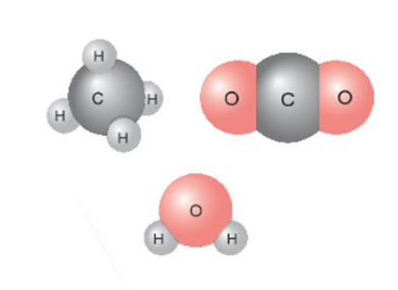
* Thực hiện nhiệm vụ: HS quan sát, trao đổi nhóm cặp bàn, trả lời câu hỏi.
* Báo cáo, thảo luận
- GV yêu cầu đại diện nhóm trình bày, nhóm khác nhận xét và bổ sung.
- Đại diện nhóm trình bày, nhóm khác nhận xét và bổ sung.
* Kết luận, nhận định
- GV nhận xét trình bày của HS.
- GV vào bài mới: Bài 7. Hóa trị và công thức hóa học.
Hoạt động 2: Hình thành kiến thức mới (155 phút)
Hoạt động 2.1: Tìm hiểu về hóa trị. (15 phút)
a. Mục tiêu: Khái niệm hóa trị, cách biểu diễn hóa trị của nguyên tố.
b. Nội dung: Thành lập các nhóm cho HS thảo luận và đưa ra khái niệm hóa trị.
c. Sản phẩm:
- Trả lời câu 1 sgk trang 45:
Mỗi nguyên tử của nguyên tố Cl, S, P, C trong các phân tử ở hình 7.1 có khả năng liên kết với số nguyên tử H theo thứ tự tương ứng là 1, 2, 3, 4.
+ Trong hợp chất cộng hóa trị, nguyên tử liên kết với nhau bằng liên kết cộng hóa trị.
+ Đại lượng đặc trưng cho khả năng liên kết của nguyên tử này với nguyên tử khác gọi là hóa trị. Hóa trị được biểu thị bằng số La Mã (I, II…)
d. Tổ chức thực hiện
Hoạt động của giáo viên và học sinh | Nội dung
* Giao nhiệm vụ học tập:  - GV yêu cầu HS thảo luận nhóm 4 trả lời câu 1 sgk trang 45.  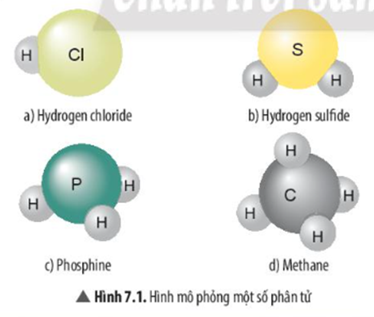  - GV yêu cầu HS đọc thông tin trong sgk trả lời câu hỏi:  + Trong hợp chất cộng hóa trị, các nguyên tử liên kết với nhau bằng gì?  + Có 1 đại lượng đặc trưng cho khả năng liên kết của nguyên tử này với nguyên tử khác. Đó là đại lượng gì và được biểu thị như thế nào?  - GV yêu cầu HS nêu khái niệm hóa trị.  * Thực hiện nhiệm vụ:  - HS nhận nhóm, phân chia nhiệm vụ thành viên, tiến hành thảo luận nhóm và trả lời được câu hỏi.  - GV theo dõi và giúp đỡ các nhóm học sinh.  * Báo cáo, thảo luận  - GV yêu cầu đại diện nhóm trình bày, nhóm khác nhận xét và bổ sung.  - Đại diện nhóm trình bày, nhóm khác nhận xét và bổ sung.  * Kết luận, nhận định  - GV nhận xét trình bày của HS.  - GV chốt lại kiến thức, hướng dẫn HS ghi bài vào vở | 1. Hóa trị  - Hóa trị của một nguyên tố trong hợp chất là con số biểu thị khả năng liên kết của nguyên tử nguyên tố đó với nguyên tử khác trong phân tử.
Hoạt động 2.2: Xác định hóa trị của nguyên tố. (15 phút)
a. Mục tiêu: Xác định hóa trị của nguyên tố trong hợp chất.
b. Nội dung: Sử dụng kĩ thuật phòng tranh, thành lập các nhóm cho HS thảo luận và trả lời câu hỏi.
c. Sản phẩm:
- Câu 2 sgk trang 46: Hóa trị của các nguyên tố Cl, S, P trong các phân tử ở Hình 7.1 lần lượt là I, II, III ( bằng số nguyên tử H liên kết với nguyên tố đó)
- Luyện tập sgk trang 46: Theo cách xác định hóa trị của nguyên tố, 1 nguyên tử X có hóa trị IV có khả năng liên kết với 2 nguyên tử O hoặc 4 nguyên tử H.
- Vận dụng sgk trang 46:
+ Trong hợp chất silicon dioxide, 1 nguyên tử Si có khả năng liên kết với 2 nguyên tử O (hóa trị II) nên SI có hóa trị IV.
+ Ứng dụng của silicon dioxide:
● Sản xuất xi măng, nguyên liệu trong xây dựng.
● Sản xuất đồ gốm.
● Sản xuất thạch anh dùng trong xử lí nước sạch.
● Sản xuất sodium silicat, dùng điều chế chất nhuộm màu, làm xà phòng …
d. Tổ chức thực hiện
Hoạt động của giáo viên và học sinh | Nội dung
* Giao nhiệm vụ học tập: GV yêu cầu HS thảo luận nhóm 4 trả lời câu 2, luyện tập, vận dụng sgk trang 46. Đáp án trình bày vào bảng nhóm mà treo lên tường khi hết thời gian thảo luận.  * Thực hiện nhiệm vụ:  - HS nhận nhóm, phân chia nhiệm vụ thành viên, tiến hành thảo luận nhóm và trả lời được câu hỏi.  - GV theo dõi và giúp đỡ các nhóm học sinh.  * Báo cáo, thảo luận  - GV yêu cầu đại diện nhóm trình bày, nhóm khác nhận xét và bổ sung.  - Đại diện nhóm trình bày, nhóm khác nhận xét và bổ sung.  * Kết luận, nhận định  - GV nhận xét trình bày của HS.  - GV chốt lại kiến thức, hướng dẫn HS ghi bài vào vở | 1. Hóa trị  - Để xác định hóa trị của nguyên tố trong hợp chất cộng hóa trị, dựa vào hóa trị của nguyên tố đã biết làm đơn vị, chẳng hạn hóa trị của H là 1, của O là II
Hoạt động 2.3: Tìm hiểu quy tắc hóa trị. (15 phút)
a. Mục tiêu: Trình bày được quy tắc hóa trị.
b. Nội dung: HS hoạt động theo nhóm và yêu cầu các nhóm quan sát các hình ảnh, thảo luận trả lời các câu hỏi để hình thành kiến thức.
c. Sản phẩm:
- Câu 3 sgk trang 46: Trong phân tử hợp chất, tích hóa trị và chỉ số của nguyên tố này bằng tích hóa trị và chỉ của nguyên tố kia.
- Luyện tập trang 46: Theo bảng phụ lục 1 trang 187, Ca có hóa trị II nên Ca có thể kết hợp với 2 nguyên tử Cl ( hóa trị I) hoặc 1 nguyên tử O (hóa trị II).
d. Tổ chức thực hiện
Hoạt động của giáo viên và học sinh | Nội dung
* Giao nhiệm vụ học tập:  - GV yêu cầu HS hoạt động nhóm 4 trả lời câu 3 và luyện tập sgk trang 46  - GV yêu cầu HS nêu quy tắc hóa trị  * Thực hiện nhiệm vụ:  - HS nhận nhóm, phân chia nhiệm vụ thành viên, tiến hành thảo luận nhóm và trả lời được câu hỏi.  - GV theo dõi và giúp đỡ các nhóm học sinh.  * Báo cáo, thảo luận  - GV yêu cầu đại diện nhóm trình bày, nhóm khác nhận xét và bổ sung.  - Đại diện nhóm trình bày, nhóm khác nhận xét và bổ sung.  * Kết luận, nhận định  - GV nhận xét trình bày của HS.  - GV chốt lại kiến thức, hướng dẫn HS ghi bài vào vở | 2. Quy tắc hóa trị  - Quy tắc hóa trị: Trong phân tử hợp chất hai nguyên tố, tích hóa trị và số nguyên tử của nguyên tố này bằng hóa trị và số nguyên tử của nguyên tố kia.
Hoạt động 2.4: Viết công thức hóa học của đơn chất. (25 phút)
a. Mục tiêu: Viết được công thức hóa học của các đơn chất.
b. Nội dung: HS hoạt động theo nhóm và yêu cầu các nhóm quan sát các ví dụ, thảo luận trả lời các câu hỏi để hình thành kiến thức.
c. Sản phẩm:
- Một số đơn chất phi kim thể khí ở điều kiện thường có công thức hóa học chung là A_{x}
- Đối với đơn chất kim loại, hạt hợp thành là kí hiệu hóa học của nguyên tố kim loại được coi là công thức hóa học của đơn chất kim loại.
- Với một số phi kim ở thể rắn, quy ước công thức hóa học là kí hiệu nguyên tố.
- Câu 4 sgk trang 47:
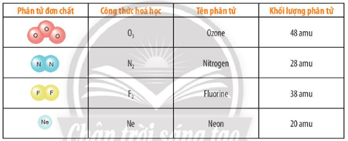
- Câu 5 sgk trang 47:
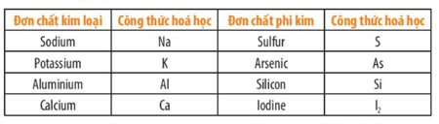
d. Tổ chức thực hiện
Hoạt động của giáo viên và học sinh | Nội dung
* Giao nhiệm vụ học tập:  - GV đưa ra các ví dụ về kí hiệu hóa học của các đơn chất và yêu cầu HS hoạt động nhóm 4 đưa ra công thức hóa học chung cho các đơn chất đó:  Vd1:  + Phân tử khí hydrogen được tạo thành từ 2 nguyên tử hydrogen liên kết với nhau, công thức hóa học của phân tử khí hydrogen là H₂.  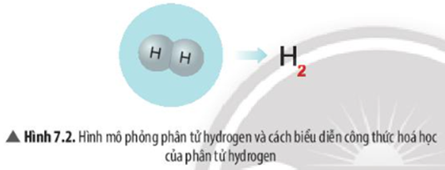  + Phân tử khí ozone được tạo thành từ 3 nguyên tử oxygen liên kết với nhau, công thức hóa học của phân tử khí ozone là O₃  - GV yêu cầu HS từ VD1 đưa ra công thức hóa học chung của một số phi kim thể khí ở điều kiện thường.  VD2: Kim loại sodium có công thức hóa học là Na, kim loại potassium có công thức hóa học là K…  + GV yêu cầu HS từ ví dụ 2, nêu công thức hóa học chung của đơn chất kim loại.  VD3: Công thức hóa học của đơn chất carbon, phosphorus… tương ứng là C, P…  + GV yêu cầu HS từ ví dụ 3, nêu công thức hóa học chung của đơn chất phi kim ở thể rắn.  - GV lưu ý cho HS thấy:  + Công thức hóa học của đơn chất ở thể rắn thường trùng với kí hiệu nguyên tố hóa học, riêng iodine là trường hợp đặc biệt (I₂).  + Nếu chỉ số trong công thức hóa học bằng 1 thì quy ước không ghi.  + Trong hợp chất gồm oxygen thường ghi ở cuối công thức hóa học.  - GV yêu cầu nhóm HS trả lời câu 4, 5 sgk  * Thực hiện nhiệm vụ:  - HS nhận nhóm, phân chia nhiệm vụ thành viên, tiến hành thảo luận nhóm và trả lời được câu hỏi.  - GV theo dõi và giúp đỡ các nhóm học sinh.  * Báo cáo, thảo luận  - GV yêu cầu đại diện nhóm trình bày, nhóm khác nhận xét và bổ sung.  - Đại diện nhóm trình bày, nhóm khác nhận xét và bổ sung.  * Kết luận, nhận định  - GV nhận xét trình bày của HS.  - GV chốt lại kiến thức, hướng dẫn HS ghi bài vào vở | 3. Công thức hóa học  a. Viết công thức hóa học của đơn chất  - Công thức hóa học của đơn chất được biểu diễn bằng kí hiệu nguyên tố hóa học kèm với chỉ số ghi ở phía dưới, bên phải kí hiệu
Hoạt động 2.5: Viết công thức hóa học của hợp chất. (25 phút)
a. Mục tiêu: Viết được công thức hóa học của các hợp chất.
b. Nội dung: HS hoạt động theo nhóm và yêu cầu các nhóm quan sát các ví dụ, thảo luận trả lời các câu hỏi để hình thành kiến thức.
c. Sản phẩm:
- Công thức hóa học chung cho hợp chất 2 nguyên tố là:
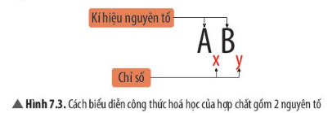
VD: H₂O, CO₂, C₂H₆ …
- Công thức hóa học chung cho hợp chất 3 nguyên tố là: A_{x}B_{y}C_{z}
Trong đó: A, B, C là kí hiệu nguyên tố
x, y, z là chỉ số
VD: H₂CO₃, C₁₂H₂₂O₁₁, Na₂SO₄…
- Câu 6 sgk trang 48:
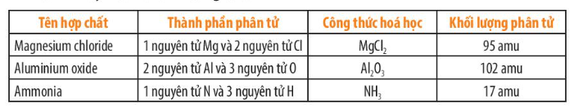
- GV giới thiệu cho HS thêm một số hợp chất quan trọng như gợi ý:
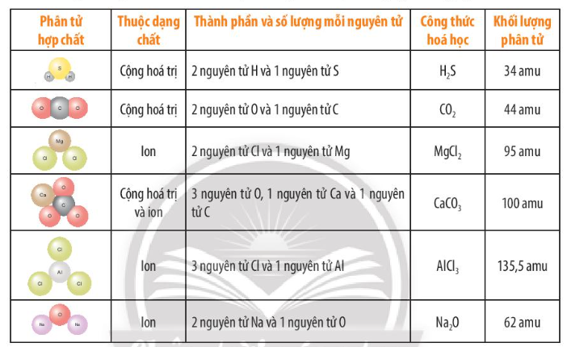
- Trả lời câu 7 sgk trang 48: Fe₂O₃ gồm 2 nguyên tử Fe và 3 nguyên tử O, khối lượng phân tử bằng 160 amu.
- Trả lời câu 8 sgk trang 48: Các thông tin thu được từ công thức hóa học của một chất: thành phần, tỉ lệ số nguyên tử của các nguyên tố, khối lượng phân tử của chất.
- Đáp án cho yêu cầu phần mở rộng:
+ A_{x}O_{y}: Na₂O, CaO, Al₂O₃…
+ A_{x}B_{y} : AlCl₃, NaI, FeS₂ …
+ AH_{x}: CH₄, PH₃, NaH…
+ H_{x}A : HCl, H₂O, H₂S …
d. Tổ chức thực hiện
Hoạt động của giáo viên và học sinh | Nội dung
* Giao nhiệm vụ học tập:  - GV yêu cầu HS đọc sgk nêu, giải thích và lấy ví dụ về công thức hóa học chung cho hợp chất gồm 2 nguyên tố và suy luận công thức hóa học chung cho 3 nguyên tố.  - GV yêu cầu HS hoạt động nhóm, thảo luận trả lời câu 6, 7, 8 sgk trang 48.  - GV yêu cầu HS nêu kết luận về công thức hóa học:  + Công thức hóa học dùng để làm gì? Và cấu tạo của công thức hóa học.  + Công thức hóa học chung của phân tử có dạng như thế nào?  + Công thức hóa học cho biết thông tin gì về phân tử?  - GV yêu cầu HS đọc phần mở rộng, lấy 3 ví dụ cho từng dạng công thức hóa học.  * Thực hiện nhiệm vụ:  - HS nhận nhóm, phân chia nhiệm vụ thành viên, tiến hành thảo luận nhóm và trả lời được câu hỏi.  - GV theo dõi và giúp đỡ các nhóm học sinh.  * Báo cáo, thảo luận  - GV yêu cầu đại diện nhóm trình bày, nhóm khác nhận xét và bổ sung.  - Đại diện nhóm trình bày, nhóm khác nhận xét và bổ sung.  * Kết luận, nhận định  - GV nhận xét trình bày của HS.  - GV chốt lại kiến thức, hướng dẫn HS ghi bài vào vở | 3. Công thức hóa học  b. Viết công thức hóa học của hợp chất  - Công thức hóa học dùng để biểu diễn chất, gồm một hoặc nhiều kí hiệu nguyên tố và chỉ số dưới, bên phải kí hiệu.  - Công thức chung của phân tử có dạng A_{x}B_{y} …  - Công thức hóa học cho biết thành phần nguyên tố và số lượng nguyên tử của mỗi nguyên tố có trong phân tử đó. Từ đó, có thể tính được khối lượng phân tử.
Hoạt động 2.6: Xây dựng công thức tính phần trăm nguyên tố trong hợp chất.
(10 phút)
a. Mục tiêu: Tính % nguyên tố có trong hợp chất.
b. Nội dung: HS hoạt động theo nhóm và yêu cầu các nhóm quan sát các ví dụ, thảo luận trả lời các câu hỏi để hình thành kiến thức.
c. Sản phẩm:
- Phần trăm nguyên tố (%) trong hợp chất được tính bằng tỉ số giữa khối lượng của nguyên tố đó trong một phân tử hợp chất và khối lượng phân tử (KLPT) của hợp chất. Khối lượng của nguyên tố trong phân tử được tính bằng tích của khối lượng nguyên tử và số nguyên tử của nguyên tố đó.
d. Tổ chức thực hiện
Hoạt động của giáo viên và học sinh | Nội dung
* Giao nhiệm vụ học tập:  - GV yêu cầu HS đọc sgk nêu cách tính phần trăm nguyên tố trong hợp chất.  - GV yêu cầu HS nêu cách tính phần trăm nguyên tố A trong hợp chất A_{x}B_{y} và trả lời câu hỏi: tổng tất cả các phần trăm nguyên tố trong một phân tử bằng bao nhiêu?  - GV yêu cầu nhóm HS thảo luận trả lời câu 9 và luyện tập sgk trang 49.  * Thực hiện nhiệm vụ:  - HS nhận nhóm, phân chia nhiệm vụ thành viên, tiến hành thảo luận nhóm và trả lời được câu hỏi.  - GV theo dõi và giúp đỡ các nhóm học sinh.  * Báo cáo, thảo luận  - GV yêu cầu đại diện nhóm trình bày, nhóm khác nhận xét và bổ sung.  - Đại diện nhóm trình bày, nhóm khác nhận xét và bổ sung.  * Kết luận, nhận định  - GV nhận xét trình bày của HS.  - GV chốt lại kiến thức, hướng dẫn HS ghi bài vào vở | 4. Tính phần trăm nguyên tố trong hợp chất  - Với phân tử A_{x}B_{y} ta có  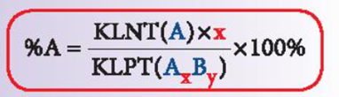  - Tổng tất cả các phần trăm nguyên tố trong một phân tử luôn bằng 100%
Hoạt động 2.7: Xác định công thức hóa học dựa vào phần trăm các nguyên tố và khối lượng phân tử. (25 phút)
a. Mục tiêu: Xác định công thức hóa học dựa vào % nguyên tố và khối lượng phân tử.
b. Nội dung: HS hoạt động theo nhóm và yêu cầu các nhóm quan sát các ví dụ, thảo luận trả lời các câu hỏi để hình thành kiến thức.
c. Sản phẩm:
- Xác định công thức hóa học khi biết phần trăm nguyên tố và khối lượng phân tử:
+ Bước 1: Đặt công thức hóa học cần tìm (công thức tổng quát);
+ Bước 2: Lập biểu thức tính phần trăm nguyên tố có trong hợp chất;
+ Bước 3: Xác định số nguyên tử của mỗi nguyên tố và viết công thức hóa học cần tìm.
- Câu 10 sgk trang 49:
+ Đặt công thức cần tìm của (X): Al_{x}C_{y}.
+ Ta có:
$$\%Al= \frac{KLNT \left(Al\right).x}{KLPT \left({Al}_{x }C_{y}\right)} . 100\%$$
$$=\frac{27.y}{144} . 100\%=75\%$$
- x= 4
$$\%C= \frac{KLNT \left(C\right).y}{KLPT \left({Al}_{x }C_{y}\right)} . 100\%$$
$$=\frac{12.y}{144} . 100\%=100\%-75\%$$
- y= 3
Vậy công thức hóa học của X là Al₄C₃
- Câu luyện tập sgk trang 49:
$$\%Fe= \frac{KLNT \left(Fe\right).x}{KLPT \left({Fe}_{x }O_{y}\right)} . 100\%$$
$$=\frac{56.x}{160} . 100\%=70 \%$$
- x= 2
$$\%O= \frac{KLNT \left(O\right).y}{KLPT \left({Fe}_{x }O_{y}\right)} . 100\%$$
$$=\frac{16.y}{160} . 100\%=100\%-70\%$$
- y= 3
Vậy công thức hóa học chung là Fe₂O₃.
d. Tổ chức thực hiện
Hoạt động của giáo viên và học sinh | Nội dung
* Giao nhiệm vụ học tập:  - GV yêu cầu nhóm HS nghiên cứu thông tin SGK, nêu các bước xác định công thức hóa học khi biết phần trăm và khối lượng phân tử.  - GV yêu cầu nhóm HS thảo luận trả lời câu 10 và luyện tập sgk trang 49.  * Thực hiện nhiệm vụ:  - HS nhận nhóm, phân chia nhiệm vụ thành viên, tiến hành thảo luận nhóm và trả lời được câu hỏi.  - GV theo dõi và giúp đỡ các nhóm học sinh.  * Báo cáo, thảo luận  - GV yêu cầu đại diện nhóm trình bày, nhóm khác nhận xét và bổ sung.  - Đại diện nhóm trình bày, nhóm khác nhận xét và bổ sung.  * Kết luận, nhận định  - GV nhận xét trình bày của HS.  - GV chốt lại kiến thức, hướng dẫn HS ghi bài vào vở | 5. Xác định công thức hóa học  * Xác định công thức hóa học khi biết phần trăm nguyên tố và khối lượng phân tử:  + Bước 1: Đặt công thức hóa học cần tìm (công thức tổng quát);  + Bước 2: Lập biểu thức tính phần trăm nguyên tố có trong hợp chất;  + Bước 3: Xác định số nguyên tử của mỗi nguyên tố và viết công thức hóa học cần tìm.
Hoạt động 2.8: Xác định công thức hóa học dựa vào quy tắc hóa trị. (25 phút)
a. Mục tiêu: Vận dụng được quy tắc hóa trị vào việc tính hóa trị của nguyên tố trong hợp chất và xác định công thức hóa học của hợp chất.
b. Nội dung: HS hoạt động theo nhóm và yêu cầu các nhóm quan sát các ví dụ, thảo luận trả lời các câu hỏi để hình thành kiến thức.
c. Sản phẩm:
- Câu 11 sgk trang 50:
a, Phân tử NH₃
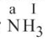
Ta có a.1 = I.3 $→$ a = III
$→$ Trong phân tử NH₃, N có hóa trị III
b, Phân tử SO₂
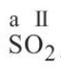
Ta có a.1 = II.2 $→$ a = IV
$→$Trong phân tử SO₂, S hóa trị IV
Phân tử SO₃
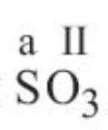
Ta có a.1= II.3 $→$ a = VI
$→$ Trong phân tử SO₃, S hóa trị VI
c,Trong phân tử P₂O₅
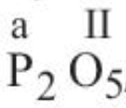
Ta có a. 2 = II. 5 $→$ a = V
$→$ Trong P₂O₅, P có hóa trị V
- Luyện tập sgk trang 50:
a, Công thức hóa học chung :
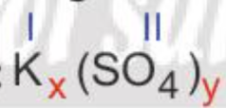
Theo quy tắc hóa trị , ta có:
x.I = y.II
Chuyển thành tỉ lệ: $\frac{x}{y}= \frac{II}{I}= \frac{2}{1}$
Chỉ số nguyên tử trong phân tử là những số nguyên đơn giản nhất và có tỉ lệ tối giảm;
Vậy x = 2, y = 1. Công thức hóa học của hợp chất là K₂SO₄.
b, Công thức hóa học chung:
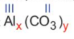
Theo quy tắc hóa trị, ta có
x.III = y.II
Chuyển thành tỉ lệ : $\frac{x}{y}= \frac{II}{III}= \frac{2}{3}$
Chỉ số nguyên tử trong phân tử là những số nguyên đơn giản nhất và có tỉ lệ tối giảm;
Vậy x = 2, y = 3. Công thức hóa học của hợp chất là Al₂(SO₄)₃.
c, Công thức hóa học chung:
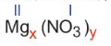
Theo quy tắc hóa trị, ta có
x.II = y.I
Chuyển thành tỉ lệ : $\frac{x}{y}= \frac{I}{II}= \frac{1}{2}$
Chỉ số nguyên tử trong phân tử là những số nguyên đơn giản nhất và có tỉ lệ tối giảm;
Vậy x = 1, y = 2. Công thức hóa học của hợp chất là: Mg(NO₃)₂.
d. Tổ chức thực hiện
Hoạt động của giáo viên và học sinh | Nội dung
* Giao nhiệm vụ học tập:  - GV yêu cầu HS phát biểu lại quy tắc hóa trị.  - GV yêu cầu HS áp dụng quy tắc hóa trị và công thức hóa học chung:  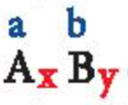  Trong đó x,y là chỉ số; a, b là hóa trị tương ứng của nguyên tố A, B).  - GV yêu cầu HS nghiên cứu thông tin SGK, nêu các bước xác định công thức hóa học dựa vào hóa trị.  - GV yêu cầu HS thảo luận nhóm 4 trả lời câu 11 và luyện tập sgk trang 50.  * Thực hiện nhiệm vụ:  - HS nhận nhóm, phân chia nhiệm vụ thành viên, tiến hành thảo luận nhóm và trả lời được câu hỏi.  - GV theo dõi và giúp đỡ các nhóm học sinh.  * Báo cáo, thảo luận  - GV yêu cầu đại diện nhóm trình bày, nhóm khác nhận xét và bổ sung.  - Đại diện nhóm trình bày, nhóm khác nhận xét và bổ sung.  * Kết luận, nhận định  - GV nhận xét trình bày của HS.  - GV chốt lại kiến thức, hướng dẫn HS ghi bài vào vở | 5. Xác định công thức hóa học  * Xác định công thức hóa học dựa vào hóa trị:  - Bước 1: Đặt công thức hóa học cần tìm (công thức tổng quát);  - Bước 2: Lập biểu thức tính dựa vào quy tắc hóa trị, chuyển thành tỉ lệ các chỉ số nguyên tử.  - Bước 3: Xác định số nguyên tử( những số nguyên đơn giản nhất, có tỉ lệ tối giản và viết công thức hóa học cần tìm.
ĐÁNH GIÁ THEO TIÊU CHÍ RUBRICS
Nội dung đánh giá | Mức 1 (5đ) | Mức 2 ( 7đ) | Mức 3 (10đ) | Điểm
Trả lời câu hỏi | Trả lời được khoảng 50% các ý đúng, diễn đạt còn chưa súc tích. | Trả lời được hầu hết các ý đúng, có thể viết còn dài hoặc quá ngắn. | Trả lời đúng câu hỏi. Viết/ trình bày rõ ràng, ngắn gọn.
Đóng góp ý kiến | Chỉ nghe ý kiến | Có ý kiến | Có nhiều ý kiến, ý tưởng
Tiếp thu, trao đổi ý kiến, hỗ trợ bạn cùng nhóm | Lắng nghe | Có lắng nghe, phản hồi | Lắng nghe ý kiến các thành viên khác, phẩn hồi và tiếp thu ý kiến có hiệu quả
Hoạt động 3: Luyện tập (15 phút)
a. Mục tiêu: HS củng cố lại kiến thức về hóa trị và công thức hóa học.
b. Nội dung: HS vận dụng các kiến thức đã học giải quyết các bài tập về hóa trị và phần trăm nguyên tố trong hợp chất.
c. Sản phẩm:
Câu 1: A
Câu 2: B
Câu 3:
a, (1) Để biểu diễn chất , gồm một hoặc nhiều nguyên tố và chỉ số ghi ở phía dưới, bên phải kí hiệu
(2) Một phân tử được cấu tạo từ những nguyên tố nào, số lượng mỗi nguyên tố có trong hợp chất đó. Từ đó có thể tính được khối lượng phân tử.
b, (1) AxBy;
(2) tìm được công thức hóa học của chất.
- Bài tập 1 sgk trang 51:
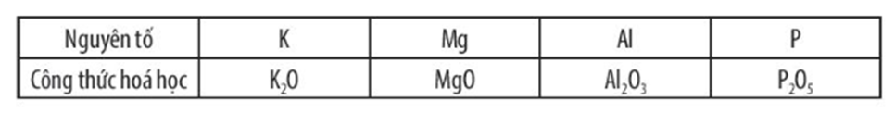
- Bài tập 2 sgk trang 51:
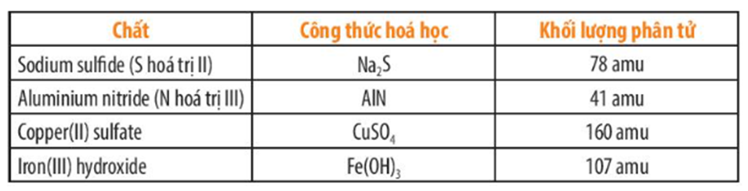
d. Tổ chức thực hiện:
Hoạt động của giáo viên và học sinh | Nội dung
* Giao nhiệm vụ học tập:
- GV cho HS hoạt động nhóm đôi làm một số bài tập luyện tập sau và bài tập 1, 2 sgk trang 51
Câu 1: Trong chất cộng hóa trị, phát biểu nào sau đây đúng?
A. Hóa trị của nguyên tố là đại lượng biểu thị khả năng liên kết của nguyên tử.
B. Hóa trị của nguyên tố bằng số nguyên tử H liên kết với nguyên tử đó
C. Hóa trị của nguyên tố bằng số nguyên tử H và nguyên tử O liên kết với nguyên tố đó
D. Hóa trị của nguyên tố bằng số nguyên tử O liên kết với nguyên tố đó nhân với 2
Câu 2: Phát biểu nào sau đây đúng?
A. Trong hợp chất tạo bởi C và H, hóa trị của nguyên tố C luôn bằng IV vì một nguyên tử C luôn liên kết với 4 nguyên tử H
B. Trong hợp chất cộng hóa trị, nguyên tố H luôn có hóa trị bằng I.
C. Trong hợp chất nguyên tố O luôn có hóa trị bằng II.
D. Trong hợp chất, nguyên tố N luôn có hóa trị bằng III.
Câu 3: Điền đầy đủ các từ hoặc cụm từ thích hợp vào các câu dưới đây:
a, Công thức hóa học dùng để (1)…Công thức hóa học cho biết (2)…
b, Công thức hóa học chung của phân tử có dạng (3)… Từ % nguyên tố và khối lượng nguyên tử, ta luôn (4)…
* Thực hiện nhiệm vụ:
- GV yêu cầu HS cùng bàn, trao đổi thảo luận và hoàn thành bài tập.
- Kết thúc giáo viên chiếu kết quả, HS chiếu đáp án, chấm, nộp lại bài cho GV.
* Báo cáo, thảo luận
- GV yêu cầu HS nhận xét bài của bạn.
- HS nhận xét bài của bạn.
* Kết luận, nhận định
- GV nhận xét, đánh giá trình bày của HS.
- HS nghe và ghi nhớ.
Hoạt động 4: Vận dụng (3 phút)
a. Mục tiêu: Học sinh thực hiện làm bài tập vận dụng để nắm vững kiến thức và nêu ứng dụng một số chất trong đời sống thực tế.
b. Nội dung: GV giao bài tập về nhà, yêu cầu HS hoàn thành bài tập
c. Sản phẩm:
a. (NH₄)₂CO₃
b. 29,17%
d. Tổ chức thực hiện:
Hoạt động của giáo viên và học sinh | Nội dung
* Giao nhiệm vụ học tập: GV yêu cầu HS về nhà làm các bài tập sau: Ammonium carbonate là hợp chất được dùng nhiều trong phòng thí nghiệm, công nghiệp, nông nghiệp, y tế, ... Nó còn được gọi là ammonia của thợ làm bánh và là tiền thân của các chất men hiện đại hơn như baking soda và bột nở.
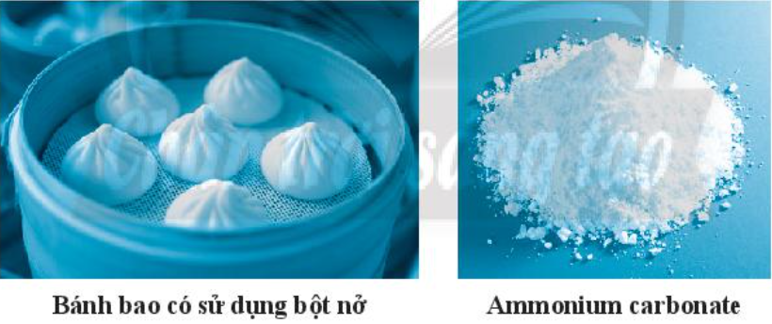
a) Hãy xác định công thức hoá học của hợp chất ammonium carbonate.
b) Tính phần trăm (%) của nguyên tố N trong hợp chất trên.
* Thực hiện nhiệm vụ: HS thực hiện nhiệm vụ của GV tại nhà
* Báo cáo, thảo luận:
- Học sinh thực hiện nhiệm vụ sau giờ học, hoàn thành bài tập trên giấy A4.
- GV yêu cầu HS báo cáo bài tập về nhà ở tiết học sau
* Kết luận, nhận định: Giáo viên đưa ra đánh giá và nhận xét đối với một số HS ở tiết học sau.
Kiểm tra đánh giá thường xuyên:
- Kết thúc bài học, GV cho học sinh tự đánh giá theo bảng sau:
Họ và tên học sinh: ……………………………….
Phiếu đánh giá RUBRIC
Tiêu chí | Nhóm 1 | Nhóm 2 | Nhóm 3 | Nhóm 4
Mức độ tham gia hoạt động nhóm
1) Cótham gia nhưng không tập trung
2) Có tham gia, làm bài tập theo đúng các tiêu chí mà GV yêu cầu.
3) Nhiệt tính, sôi nổi, tích cực, làm nhanh, trật tự theo đúng các tiêu chí GV yêu cầu.
Kết quả phiếu học tập
1) HS hoàn thành PHT nhưng chưa biết mình đúng-sai.
2) Học sinh hoàn thành đúng PHT, giải thích đúng.
3) Biết giải thích các hiện tượng đời sống.
Tiếp thu, trao đổi ý kiến
1) Chỉ nghe ý kiến.
2) Có nêu ý kiến cá nhân.
3) Có nhiều ý kiến, ý tưởng.
Nghe báo cáo
1) Có lắng nghe
2) Có lắng nghe, có phản hồi.
3) Lắng nghe, phản hồi và tiếp thu ý kiến hiệu quả.
Kết quả làm bài tập vận dụng
1) Trả lời đúng cả 2 ý của câu hỏi vận dụng
2) Trả lời đúng 1 ý của câu hỏi vận dụng

